**TRƯỜNG ĐẠI HỌC CÔNG NGHỆ GTVT**

**KHOA CÔNG NGHỆ THÔNG TIN**

**-----o0o-----**



**ĐỒ ÁN**

**PHÂN TÍCH VÀ THIẾT KẾ HỆ THỐNG THÔNG TIN**

**ĐỀ TÀI: QUẢN LÝ KHÁCH SẠN**

|  |  |
| --- | --- |
| **GIẢNG VIÊN HƯỚNG DẪN:** | **VŨ THỊ THU HÀ** |
| **NHÓM 7:** | **PHÍ HỒNG MẠNH**  **VŨ THỊ THẢO**  **NGUYỄN KIỀU LINH**  **NGUYỄN VĂN VŨ**  **PHẠM VĂN ĐỨC** |
| **LỚP:** | **65DCHT22** |

**HÀ NỘI 08-2017**

MỤC LỤC

LỜI NÓI ĐẦU 4

CHƯƠNG 1: KHẢO SÁT HỆ THỐNG 5

1.1. GIỚI THIỆU VỀ ĐƠN VỊ KHẢO SÁT 5

1.1.1. Giới thiệu chung 5

1.1.2. Quy mô và các loại phòng trong khách sạn 8

1.1.3. Sơ đồ bộ máy tổ chức 9

1.2. KHẢO SÁT 9

1.2.1. Thu thập thông tin 9

1.2.2. Quy trình nghiệp vụ 12

1.2.3. Quy tắc quản lý 20

1.2.4. Một số hệ thống khác 22

1.2.5. Kết luận 22

1.2.6. Yêu cầu đặt ra cho hệ thống mới 22

1.2.7. Phạm vi dự án 23

1.3. LẬP KẾ HOẠCH 23

1.3.1. Quy trình phát triển 23

1.3.2. Thông tin dự án và các ràng buộc 24

1.3.3. Lựa chọn công cụ 25

CHƯƠNG 2: PHÂN TÍCH HỆ THỐNG 26

2.1. NGÔN NGỮ MÔ HÌNH HÓA UML 26

2.2. PHÂN TÍCH 26

2.2.1. Xác định các Actor 26

2.2.2. Xác định các Use case 27

2.2.3. Biểu đồ UC 29

2.2.4. Biểu đồ tuần tự 46

2.2.5. Biểu đồ hoạt động 74

2.2.6. Biểu đồ lớp 99

2.3. XÂY DỰNG CƠ SỞ DỮ LIỆU 99

2.3.1. Phòng 99

2.3.2. Loại phòng 99

2.3.3. Loại tình trạng 100

2.3.4. Phiếu nhận phòng 100

2.3.5. Chi tiết phiếu nhận phòng 100

2.3.6. Phiếu thuê phòng 100

2.3.7. Chi tiết phiếu thuê phòng 100

2.3.8. Chính sách trả phòng 101

2.3.9. Khách hàng 101

2.3.10. Dịch vụ 101

2.3.11. Danh sách sử dụng dịch vụ 101

2.3.12. Loại dịch vụ 101

2.3.13. Hóa đơn 102

2.3.14. Chi tiết hóa đơn 102

2.3.15. Người dùng 102

2.3.16. Loại người dùng 102

2.3.17. Đơn vị. 103

2.3.18. Thiết bị 103

CHƯƠNG 3: THIẾT KẾ 104

3.1. THIẾT KẾ BIỂU ĐỒ THÀNH PHẦN 104

3.2. THIẾT KẾ CHI TIẾT 104

3.2.1. Thiết kế cơ sở dữ liệu vật lý 104

3.2.2. Thiết kế kiểm soát 109

3.3. THIẾT KẾ GIAO DIỆN 111

CHƯƠNG 4: KẾT LUẬN VÀ HƯỚNG PHÁT TRIỂN 119

4.1. KẾT LUẬN 119

4.2. HƯỚNG PHÁT TRIỂN 119

TÀI LIỆU THAM KHẢO 120

# LỜI NÓI ĐẦU

Ngày nay, nhu cầu đi lại, công tác dài ngày, nhu cầu du lịch của con người cũng như nhu cầu về nơi ăn chốn ở, nghỉ ngơi thư giãn và yêu cầu chất lượng của các dịch vụ này ngày càng tăng. Bắt kịp những đòi hỏi đó các khách sạn ngày càng nâng cao chất lượng quản lý và phục vụ để đạt được những mục tiêu kinh doanh cũng như để có thể tồn tại ở môi trường kinh doanh khách sạn đầy cạnh tranh. Song song đó, các khách sạn này cần phải có hệ thống quản lý và phục vụ khách hàng một cách tốt nhất. Để giải quyết vấn đề này khách sạn đều trang bị cho mình những mô hình quản lý phù hợp với quy mô của từng khách sạn. Sau đây, nhóm em xin giới thiệu mô hình quản lý khách sạn Công Đoàn Hà Nội với 130 phòng sang trọng. Tiện nghi và hệ thống ở đây đáp ứng cả hai nhu cầu giải trí và kinh doanh.

Với một quy mô như trên thì việc xây dựng mô hình chặt chẽ là rất quan trọng. Nắm bắt nhu cầu đó, nhóm 7 chúng em đưa ra một số giải pháp để hoàn thiện hơn cho mô hình quản lý khách sạn thông qua việc “Xây dựng đồ án hệ thống thông tin” cho đề tài *Quản lý khách sạn*.

Bài báo cáo còn gì thiếu xót mong được mọi người góp ý để bài làm được hoàn thiện hơn!

**Thực hiện: Nhóm 7 – 65DCHT22.**

# CHƯƠNG 1: KHẢO SÁT HỆ THỐNG

* 1. **GIỚI THIỆU VỀ ĐƠN VỊ KHẢO SÁT**

### Giới thiệu chung

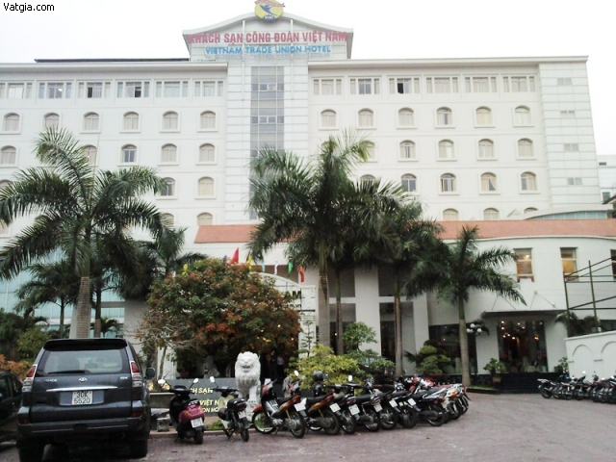

*Hình 1.1. Khách sạn Công Đoàn VN*

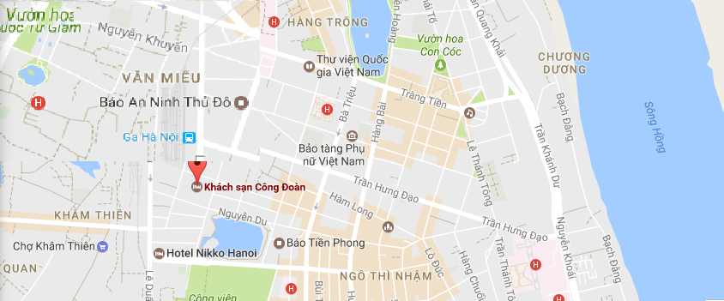

*Hình 1.2. Vị trí khách sạn Công Đoàn*

* Tên đơn vị khảo sát: Khách sạn Công Đoàn Hà Nội
* Địa chỉ: 14 Trần Bình Trọng, Q. Hoàn Kiếm, Hà Nội, Việt Nam
* Thành lập: tháng 8 năm 1993

Khách sạn Công Đoàn Hà Nội là tên gọi tắt của khách sạn Cộng Đoàn Việt Nam tại Hà Nội. Khách sạn có một vị trí rất thuận lợi cho khách lưu trú di chuyển đến và đi, hơn nữa lại nằm ở trung tâm thủ đô Hà Nội nên hầu hết mọi người đều thích bởi họ có thể đi tham quan những địa danh khác ở Hà Nội mà không mất quá nhiều thời gian. Khách sạn Cộng Đoàn Hà Nội nằm ở ngay quận Hoàn Kiếm, một trong những quận trọng điểm của thành phố Hà Nội. Từ nơi ở của mình, du khách chỉ cần mất ít phút di chuyển là có thể dạo quanh hồ Hoàn Kiếm, bước trên cầu Thê Húc và vào đền Ngọc Sơn, Lăng Bác, 36 phố phường Hà Nội, chùa Một Cột .

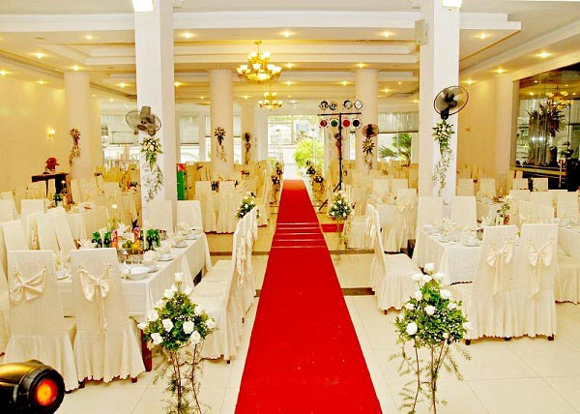

*Hình 1.3. Phòng họp, hội thảo*

Bên cạnh phòng ngủ yên tĩnh, khách sạn Cộng Đoàn Hà Nội còn cung cấp cho khách hàng những căn phòng họp, hội thảo sang trọng với hệ thống chiếu sáng cao cấp, máy chiếu hiện đại. Các phòng này có sức chứa từ 50 đến 500 người. Song hành cũng một phòng họp theo đúng chuẩn quốc tế, khách sạn còn có những nhân viên tổ chức sự kiện chuyên nghiệp mà bạn có thể tin tưởng bởi họ không chỉ được đào tạo bài bản mà còn có kinh nghiệm dày dặn.

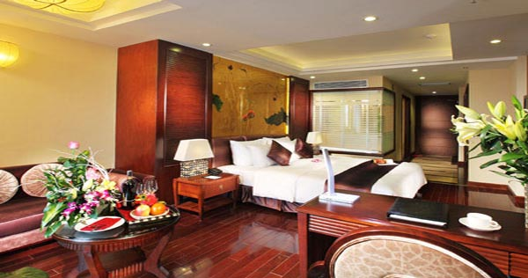

*Hình 1.4. Phòng khách sạn Công đoàn Hà Nội*

Ngoài ra, khách sạn có có nhiều tiện nghi và dịch vụ khác như nhà hàng, quán bar, café, hồ bơi, phòng massage …cung cấp cho nhu cầu cao cấp của khách hàng. Cùng với đó là những món ăn đặc sản của nhiều vùng miền trên đất nước Việt Nam, nước ngoài mà bạn có thể thưởng thức ngay tại nhà hàng của khách sạn hoặc trong phòng mình. Khách sạn rất vui khi có thể phục vụ bữa ăn cũng như các hoạt động vui chơi giải trí của khách hàng vì vậy bạn sẽ thấy rất vui khi trở thành “thượng đế” ở nơi đây.

Khách sạn Cộng Đoàn Hà Nội là một điểm dừng chân lý tưởng của khách hàng bởi với những dịch vụ cùng phong cách phục vụ chuyên nghiệp ở đây sẽ làm cho bạn có những giây phút vui tươi nhất của cuộc sống.

Thông tin liên lạc khách sạn Cộng Đoàn Hà Nội

Địa chỉ: số14 Trần Bình Trọng, Hoàn Kiếm, Hà Nội

Điện thoại: (844) 39421776

Fax: (844) 39420762

Email: [plan.tic@fpt.vn/plan.tics@yahoo.com](mailto:plan.tic@fpt.vn/plan.tics@yahoo.com)

### Quy mô và các loại phòng trong khách sạn

1. *Quy mô khách sạn*

* Khách sạn Công Đoàn Hà Nội có 130 phòng phục vụ khách hàng từ nghỉ ngơi đến ăn uống, giải trí. Đây là khách sạn mang tiêu chuẩn 3 sao.
* Khuôn viên rộng 8500m2 với 9 tầng.
* Đối với lĩnh vực kinh doanh ăn uống thì nhà hàng Á diện tích 450m2 có sức chứa 350 khách, nhà hàng Âu với diện tích 220m2 có sức chứa 120 khách.
* Quầy lễ tân với diện tích 15m2, quầy bar phục vụ đồ uống, cooktail với diện tích 15m2.
* Khu nhà dành riêng cho tắm hơi, masage, sân chơi tennis, …

1. *Các loại phòng trong khách sạn*

* Phân theo loại giường:
* Phòng 1 giường đơn, 1 giường đôi
* Phòng 2 giường tiêu chuẩn.
* Phòng 3 giường tiêu chuẩn
* Phân theo loại phòng:
* Phòng thường
* Phòng VIP
* Phòng VVIP

### Sơ đồ bộ máy tổ chức

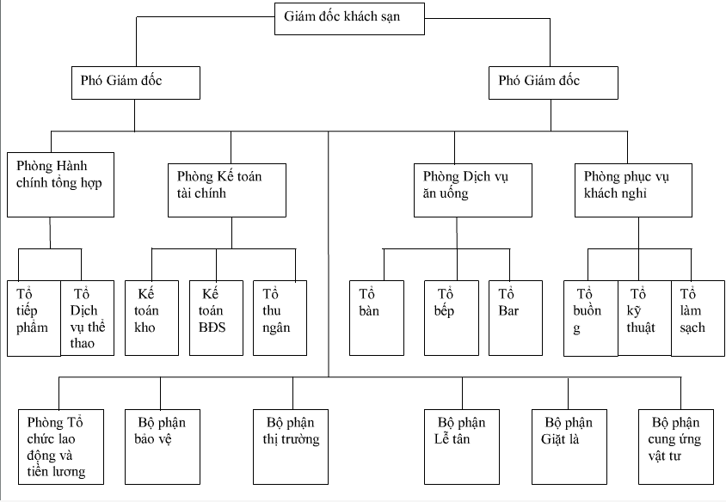

## KHẢO SÁT

### Thu thập thông tin

#### Phỏng vấn

***Câu 1*: Chị có thể cung cấp cho chúng em biết một số thông tin về khách sạn mình như là khách sạn hiện nay có tất cả bao nhiêu phòng? Một số dịch vụ mà khách sạn cung cấp? Khách sạn có khoảng bao nhiêu nhân viên tác động vào hệ thống?**

*Trả lời:*

* Khách sạn Công Đoàn Hà Nội Việt Nam hiện có 130 phòng.
* Một số dịch vụ mà khách sạn cung cấp gồm có nhà hàng, quán bar, café, hồ bơi, phòng massage …cung cấp cho nhu cầu cao cấp của khách hàng. Cùng với đó là những món ăn đặc sản của nhiều vùng miền Trên đất nước Việt Nam.
* Hiện tại khách sạn có khoảng:
* Lễ tân: 8 người
* Nhân viên phòng: 4
* Quản lý: 1

***Câu 2*: Chị cho em hỏi là hiện tại khách sạn đã sử dụng bất kỳ một phần mềm quản lý khách sạn nào chưa?**

*Trả lời:*

**Công ty OXU Việt Nam**nghiên cứu và phát triển thành công hệ thống quản lý tổng thể khách sạn có tên là OHOTEL và phía bên khách sạn đang sử dụng hệ thống đó.

***Câu 3*: Hiện nay khách sạn quản lý theo hình thức nào?**

*Trả lời*: Quản lý chủ yếu dựa trên phần mềm kết hợp với lưu trữ trên sổ sách, giấy tờ chứng từ.

***Câu 4:* Tiền phòng và dịch vụ được tính theo cách nào? Các chi phí có thể phát sinh trong trường hợp khách hủy phòng hay hủy dịch vụ?**

*Trả lời:*

Tiền phòng được tính theo tùy loại và đã được thông báo khi khách hàng kí xác nhận thuê phòng. Khách đặt phòng online sẽ phải trả trước tiền đặt cọc và khi khách trả phòng thì sẽ thanh toán nốt số tiền còn lại cùng với những dịch vụ tính phí nếu khách hàng sử dụng. Còn nếu khách hàng hủy phòng sau thời hạn cho phép hủy phòng sẽ không được hoàn tiền cọc.

***Câu 5*: Phòng và các thiết bị trong phòng được quản lý ra sao?**

*Trả lời:* Phòng và các thết bị trong phòng được quản lý qua hệ thống, ngoài ra nó còn được quản lý bởi người quản lý phòng.

***Câu 6:* Chị có yêu cầu gì đặt ra cho hệ thống mới hay có bổ sung thêm thông tin gì không?**

*Trả lời:*

* Giao diện đẹp mắt hơn.
* Chức năng dễ sử dụng, thao tác ngắn gọn hơn.
* Các chức năng được thiết kế một cách hợp lý nhất với yêu cầu quản lý của khách sạn.

#### Phương pháp lấy mẫu

Lấy mẫu phiếu:

* Phiếu đặt phòng khách sạn: Bao gồm thông tin của khách hàng và yêu cầu về loại phòng cùng các dịch vụ kèm theo.

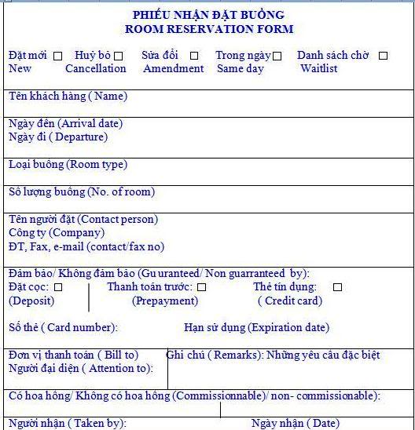

* Phiếu thanh toán bao gồm dịch vụ/đồ ăn mà khách hàng đã sửa dụng cùng tiền phòng và có tên nhân viên thực hiện đối chiếu.

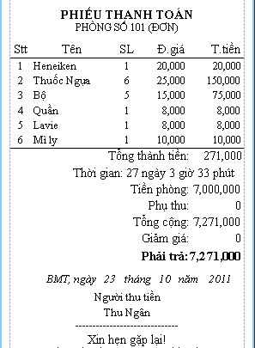

### Quy trình nghiệp vụ

#### Quản lý khách hàng

Khách hàng trực tiếp hoặc qua điện thoại

* Sau khi nhận được yêu cầu đăng ký/đặt phòng hoặc thay đổi thông tin từ khách hàng, nhân viên lễ tân sẽ yêu cầu khách hàng cung cấp thông tin cá nhân.
* Nhân viên thực hiện tra cứu khách hàng:
* Nếu là khách lần đầu đăng ký/đặt phòng khách sạn, nhân viên lễ tân sẽ thêm mới thông tin khách hàng. Dựa vào yêu cầu của khách hàng, nhân viên lễ tân sẽ chọn phòng thích hợp, thông tin sẽ được lưu trữ vào CSDL của hệ thống.
* Nếu là khách quen, đã có thông tin trong hệ thống, nhân viên lễ tân sẽ chuyển sang chức năng thay đổi trạng thái phòng
* Khi nhận được yêu cầu thay đổi thông tin từ phía khách hàng, nhân viên thực hiện tra cứu và sửa đổi thông tin cho khách
* Nhân viên lễ tân, nhân viên tư vấn và đặt phòng qua điện thoại, nhân viên quản lý trang web đều có tài khoản riêng và đều có quyền thêm, sửa, xóa khách hàng khi có yêu cầu từ khách hàng

#### Thay đổi trạng thái phòng

* Đối với khách đăng ký/đặt phòng: Khi đã có được thông tin của khách hàng, nhân viên lễ tân sẽ đưa ra những gợi ý cho khách để khách dễ lựa chọn hơn. Khách hàng tiến hành lựa chọn phòng, nhân viên sẽ thay đổi trạng thái phòng khách đã chọn (đã nhận/đặt trước) sao cho phù hợp và điền các thông tin liên quan.
* Đối với khách hàng nhận phòng: Nhân viên tiến hành xác nhận thông tin của khách có khớp với thông tin đăng ký hay không? Nếu khớp, nhân viên tiến hành đổi trạng thái phòng thành đã nhận phòng.
* Khi khách trả phòng: nếu đã thanh toán đầy đủ, nhân viên tiến hành đổi lại trạng thái phòng thành trống.

#### Đăng ký dịch vụ

* Đối với khách hàng đăng ký dịch vụ tại khách sạn hoặc qua điện thoại: Nhân viên sẽ điền thông tin đăng ký dịch vụ cho khách khi nhận được yêu cầu. Khi khách có thay đổi hoặc muốn hủy dịch vụ, nhân viên sẽ thông báo tới khách những quy định của khách sạn và những chi phí phát sinh (nếu có). Nếu khách hàng xác nhận thì nhân viên sẽ tiến hành thay đổi hoặc hủy cho khách.
* Đối với khách hàng tự đăng ký qua website: Khách hàng sẽ tự lựa chọn và điền thông tin về dịch vụ. Khi khách hàng muốn thay đổi hoặc hủy, hệ thống sẽ thông báo về quy định và chi phi phát sinh (nếu có), nếu khách hàng click vào nút xác nhận, dịch vụ sẽ bị thay đổi hoặc hủy theo yêu cầu.
* Đối với những dịch vụ có hợp đồng đi kèm, khách hàng phải tới khách sạn để xác nhận các điều khoản, kí tên và lưu giữ một bản của hợp đồng.

#### Tìm kiếm

* Khi có yêu cầu tìm kiếm dữ liệu, các nhân viên sẽ mở chức năng tìm kiếm để tìm các thông tin cần thiết.
* Có nhiều loại tiêu chí tìm kiếm được thiết lập sẵn trong chức năng
* Đối với mỗi người dùng thì khả năng, phạm vi và các tiêu chí tìm kiếm được hiển thị là khác nhau, cụ thể:
* Đối với lễ tân: khách hàng, phòng, dịch vụ, hóa đơn và báo cáo
* Đối với nhân viên phòng: kho, sản phẩm, nhập kho, xuất kho và báo cáo
* Đối với quản lý: bao gồm quyền tìm kiếm của nhân viên và thêm vào đó là tìm kiếm nhân viên

#### Lập hóa đơn

Khi khách hàng yêu cầu trả phòng và thanh toán

*Đối với khách hàng thanh toán qua nhân viên lễ tân*

* Nhân viên sẽ truy xuất thông tin về các khoản mà khách hàng cần phải thanh toán và in hóa đơn thành 2 bản (chưa có dấu), đưa một bản cho khách. Khách hàng xem và kiểm tra lại.
* Nếu khách hàng không đồng ý, nhân viên sẽ kiểm tra lại phòng và các dịch vụ mà khách đã đăng ký để xác nhận lại với khách. Nếu có sai xót xảy ra thì nhân viên phải lập tức khác phục lại.
* Nếu khách hàng đồng ý, nhân viên sẽ hỏi về hình thức thanh toán của khách
* Hình thức thanh toán:
* Tiền mặt: Nhân viên nhận tiền trực tiếp từ khách
* Thẻ tín dụng: Nhân viên thực hiện quẹt thẻ và các thủ tục có liên quan giúp khách thanh toán.
* Chuyển khoản: Nhân viên kiểm tra và xác thực việc chuyển khoản của khách
* Sau khi đã nhận đủ tiền từ khách, nhân viên tiến hành đóng dấu hóa đơn, kí tên đầy đủ và yêu cầu khách kí tên trên cả 2 bản. Mỗi bên sẽ thu giữ một bản.

*Đối với khách hàng thanh toán qua website*

* Thanh toán qua website chỉ áp dụng đối với những khách hàng đặt phòng trên trang web.

Sau khi khách hàng chuyển khoản, hệ thống sẽ tự động xuất hóa đơn online cho khách

#### Quản lý thiết bị

* Chức năng này được thực hiện bởi nhân viên phòng
* Khi có sự thay đổi về nội thất hay đồ đạc trong phòng thì nhân viên phòng có trách nhiệm cập nhật thông tin và lưu trữ lại.

#### Báo cáo thống kê

* Đối với mỗi cấp nhân viên (người dùng) thì khả năng, phạm vi và các tiêu chí báo cáo được hiển thị là khác nhau, cụ thể như:
* Đối với lễ tân: báo cáo tình hình sử dụng dịch vụ, báo cáo tình hình thuê phòng, báo cáo thu nhập,…
* Đối với nhân viên phòng: báo cáo tình hình xuất nhập kho, lượng hàng còn trong kho, sản phẩm hết hạn,…
* Đối với quản lý: xem báo cáo của nhân viên, thống kê về tình hình khinh doanh,…
* Báo cáo dược xuất thành file (word, excel, pdf) tùy theo yêu cầu.

#### Quản lý nhân viên

* Nhân viên quản lý có trách nhiệm giám sát và quản lý nhân viên lễ tân, dọn phòng, nhân viên tư vấn khách hàng, phụ trách quản lý trang web, nhân viên bảo trì thiết bị trong phòng…
* Thông tin của nhân viên được lấy từ dữ liệu thuộc phòng quản lý nhân sự bao gồm các thuộc tính chính như mã nhân viên, tên nhân viên, giới tính, ngày sinh, chức vụ, phòng ban. Thông tin của các nhân viên sẽ được lưu trữ và quản lý bởi nhân viên quản lý.
* Nhân viên quản lý có thể thêm, sửa hoặc xóa một nhân viên khi có sự thay đổi về mặt nhân sự
* Đối với mỗi giao dịch, nhân viên phụ trách từng mảng phải viết rõ mã nhân viên và tên nhân viên vào trong hóa đơn.
* Thêm nhân viên
* Nghiệp vụ này diễn ra khi có thêm nhân sự trong khách sạn, người quản lý sẽ cập nhật những nhân viên mới và thông tin của họ vào danh sách nhân viên của khách sạn.
* Để thực hiện nghiệp này, người quản lý sẽ đăng nhập vào danh mục quản lý nhân viên, nhập tên, phòng ban,..
* Sửa thông tin nhân viên
* Khi cần sửa thông tin nhân viên, người quản lý sẽ đăng nhập vào danh mục quản lý nhân viên nhập tên, hoặc mã nhân viên, hoặc phòng ban có nhân viên cần được sửa thông tin và yêu cầu xem danh sách.
* Màn hình sẽ hiển thị tất cả các thông tin nhân viên cần sửa hoặc tất cả các nhân viên trong phòng ban đã nhập ở trên. Nhân viên sẽ sửa đổi thông tin cần thiết và yêu cầu hệ thống thực hiện
* Xóa nhân viên:
* Khi cần xóa nhân viên trong danh mục quản lý nhân viên, người dùng sẽ đăng nhập vào hệ thống, nhập tên, hoặc mã nhân viên, hoặc phòng ban có nhân viên cần xóa, người quản lý chọn nhân viên cần xóa và yêu cầu hệ thống thực hiện

#### Quản lý danh mục

**Quản lý phòng**

* Khi có thay đổi về mặt bằng hoặc sắp xếp tổ chức lại phòng, nhân viên quản lý có trách nhiệm thêm, sửa hoặc xóa phòng sao cho phù hợp
* Thêm phòng:
* Khi nhân viên quản lý nhận được yêu cầu thêm phòng từ cấp trên, nhân viên quản lý chọn chức năng quản lý phòng, khi chọn chức năng quản lý phòng thì màn hình quản lý phòng sẽ xuất hiện.
* Để thêm phòng nhân viên cần điền thông tin về phòng cần được thêm như: mã phòng, loại phòng, giá phòng…
* Sửa:
* Khi nhân viên có yêu cầu thay đổi thông tin của các phòng, nhân viên quản lý chọn chức năng quản lý phòng thì màn hình quản lý phòng sẽ xuất hiện
* Sau đó nhân viên quản lý sẽ tra cứu mã phòng cần sửa bằng cách nhập vào mã phòng và tìm thông tin phòng đó, thông tin phòng đó được hiển thị, sau đó nhân viên sẽ thực hiện thao tác cập nhật thông tin.
* Sau khi đã hoàn tất việc nhập dữ liệu nhân viên quản lý sẽ thực thi chức năng sửa phòng. Cuối cùng nhân viên quản lý sẽ thoát khỏi màn hình quản lý phòng
* Xóa phòng:
* Khi nhân viên quản lý được yêu cầu xóa một hay nhiều phòng hiện đang có trong khách sạn thì màn hình xóa phòng sẽ xuất hiện, nhân viên cần nhập vào mã phòng cần xóa
* Sau đó nhân viên thực hiện chức năng tra cứu mã phòng được nhập vào, khi thông tin mã phòng được hiển thị đúng như thông tin mình mong muốn được xóa thì thực thi chức năng xóa phòng.
* Nếu nhân viên muốn xóa thêm nhiều phòng nữa thì nhân viên sẽ làm tiếp trình tự trên. Mã phòng được nhân viên xóa sẽ biến mất khỏi danh sách phòng. Sau khi hoàn tất công việc, nhân viên sẽ thoát ra khỏi màn hình

**Quản lý dịch vụ**

* Nhân viên quản lý mới có quyền thêm, sửa, xóa một loại hình dịch vụ của khách sạn tùy theo quyết định của công ty.
* Danh sách dịch vụ và giá cả của dịch vụ được lưu trữ trong cơ sở dữ liệu của hệ thống.
* Thêm dịch vụ:
* Khi nhân viên quản lý nhận được yêu cầu thêm dịch vụ từ cấp trên, nhân viên quản lý chọn chức năng quản lý dịch vụ, khi chọn chức năng quản lý dịch vụ thì màn hình quản lý dịch vụ sẽ xuất hiện.
* Để thêm dịch vụ nhân viên cần điền thông tin về dịch vụ cần được thêm như: mã dịch vụ, loại dịch vụ, giá dịch vụ…
* Sửa:
* Khi nhân viên có yêu cầu thay đổi thông tin của các dịch vụ, nhân viên quản lý chọn chức năng quản lý dịch vụ thì màn hình quản lý dịch vụ sẽ xuất hiện
* Sau đó nhân viên quản lý sẽ tra cứu mã dịch vụ cần sửa bằng cách nhập vào mã dịch vụ và tìm thông tin dịch vụ đó, thông tin dịch vụ đó được hiển thị, sau đó nhân viên sẽ thực hiện thao tác cập nhật thông tin.
* Sau khi đã hoàn tất việc nhập dữ liệu nhân viên quản lý sẽ thực thi chức năng sửa dịch vụ. Cuối cùng nhân viên quản lý sẽ thoát khỏi màn hình quản lý dịch vụ
* Xóa dịch vụ:
* Khi nhân viên quản lý được yêu cầu xóa một hay nhiều dịch vụ hiện đang có trong khách sạn thì màn hình xóa dịch vụ sẽ xuất hiện, nhân viên cần nhập vào mã dịch vụ cần xóa
* Sau đó nhân viên thực hiện chức năng tra cứu mã dịch vụ được nhập vào, khi thông tin mã dịch vụ được hiển thị đúng như thông tin mình mong muốn được xóa thì thực thi chức năng xóa dịch vụ.

Nếu nhân viên muốn xóa thêm nhiều dịch vụ nữa thì nhân viên sẽ làm tiếp trình tự trên. Mã dịch vụ được nhân viên xóa sẽ biến mất khỏi danh sách dịch vụ. Sau khi hoàn tất công việc, nhân viên sẽ thoát ra khỏi màn hình

**Quản lý kho**

* Người quản lý mới có quyền thêm, sửa thông tin hoặc xóa kho khi nhận được yêu cầu từ cấp trên. Nhân viên phòng không có quyền thực hiện những chức năng này.
* Thêm kho:
* Khi nhân viên quản lý nhận được yêu cầu thêm kho từ cấp trên, nhân viên quản lý chọn chức năng quản lý kho, khi chọn chức năng quản lý kho thì màn hình quản lý kho sẽ xuất hiện.
* Để thêm kho nhân viên cần điền thông tin về kho cần được thêm như: mã kho, tên kho…
* Sửa:
* Khi nhân viên có yêu cầu thay đổi thông tin của các kho, nhân viên quản lý chọn chức năng quản lý kho thì màn hình quản lý kho sẽ xuất hiện
* Sau đó nhân viên quản lý sẽ tra cứu mã kho cần sửa bằng cách nhập vào mã kho và tìm thông tin kho đó, thông tin kho đó được hiển thị, sau đó nhân viên sẽ thực hiện thao tác cập nhật thông tin.
* Sau khi đã hoàn tất việc nhập dữ liệu nhân viên quản lý sẽ thực thi chức năng sửa kho. Cuối cùng nhân viên quản lý sẽ thoát khỏi màn hình quản lý kho
* Xóa kho:
* Khi nhân viên quản lý được yêu cầu xóa một hay nhiều kho hiện đang có trong khách sạn thì màn hình xóa kho sẽ xuất hiện, nhân viên cần nhập vào mã kho cần xóa
* Sau đó nhân viên thực hiện chức năng tra cứu mã kho được nhập vào, khi thông tin mã kho được hiển thị đúng như thông tin mình mong muốn được xóa thì thực thi chức năng xóa kho.

Nếu nhân viên muốn xóa thêm nhiều kho nữa thì nhân viên sẽ làm tiếp trình tự trên. Mã kho được nhân viên xóa sẽ biến mất khỏi danh sách kho. Sau khi hoàn tất công việc, nhân viên sẽ thoát ra khỏi màn hình

**Quản lý hóa đơn**

* Sửa hóa đơn
* Trong trường hợp khách hàng có báo cáo về sự sai sót trong hóa đơn thanh toán, nhân viên lễ tân sau khi kiểm tra và xác nhận sự sai sót đó là đúng thì phải báo lại với nhân viên quản lý để sửa lại hóa đơn.
* Xóa hóa đơn
* Chỉ nhân viên quản lý mới có quyền xóa hóa đơn.

**Quản lý người dùng**

* Mỗi nhân viên tác động lên hệ thống trong khách sạn đều có một tài khoản riêng được quản lý bởi nhân viên quản lý
* Nhân viên quản lý này có thể thêm, sửa, xóa người dùng và thực hiện chức năng phân quyền.
* Thêm người dùng:
* Khi nhân viên quản lý nhận được yêu cầu thêm người dùng từ cấp trên, nhân viên quản lý chọn chức năng quản lý người dùng, khi chọn chức năng quản lý người dùng thì màn hình quản lý người dùng sẽ xuất hiện.
* Để thêm người dùng nhân viên cần điền thông tin về người dùng cần được thêm như: tên đăng nhập, mật khẩu…
* Sửa:
* Khi nhân viên có yêu cầu thay đổi thông tin của người dùng, nhân viên quản lý chọn chức năng quản lý người dùng thì màn hình quản lý người dùng sẽ xuất hiện
* Sau đó nhân viên quản lý sẽ tra cứu mã người dùng cần sửa bằng cách nhập vào tên đăng nhập và tìm thông tin người dùng đó, thông tin người dùng đó được hiển thị, sau đó nhân viên sẽ thực hiện thao tác cập nhật thông tin.
* Sau khi đã hoàn tất việc nhập dữ liệu nhân viên quản lý sẽ thực thi chức năng sửa người dùng. Cuối cùng nhân viên quản lý sẽ thoát khỏi màn hình quản lý người dùng
* Xóa người dùng:
* Khi nhân viên quản lý được yêu cầu xóa một hay nhiều người dùng hiện đang có trong khách sạn thì màn hình xóa người dùng sẽ xuất hiện, nhân viên cần nhập vào mã người dùng cần xóa
* Sau đó nhân viên thực hiện chức năng tra cứu người dùng được nhập vào, khi thông tin người dùng được hiển thị đúng như thông tin mình mong muốn được xóa thì thực thi chức năng xóa người dùng.

Nếu nhân viên muốn xóa thêm nhiều người dùng nữa thì nhân viên sẽ làm tiếp trình tự trên. Người dùng được nhân viên xóa sẽ biến mất khỏi danh sách người dùng. Sau khi hoàn tất công việc, nhân viên sẽ thoát ra khỏi màn hình

* Nhân viên đăng nhập vào hệ thống bằng tài khoản được cấp phát và chỉ thực hiện được những quyền mà người quản lý cho phép.
* Khi muốn thay đổi thông tin người dùng hay bị mất tài khoản, nhân viên sẽ thông báo với nhân viên quản lý để thực hiện việc thay đổi hay lấy lại tài khoản của mình

### Quy tắc quản lý

#### Đối với khách hàng

* Khách hàng phải chấp hành nghiêm túc các quy định của khách sạn
* Khách hàng có trách nhiệm phải giữ gìn các trang thiết bị và đồ dùng của khách sạn. Trong trường hợp khách làm hỏng thiết bị nào thì phải đền tiền đối với thiết bị đó.
* Đối với khách hàng đăng ký hoặc nhận phòng phải xuất trình giấy tờ để xác định danh tính và để lại chứng minh thư hoặc passport. Khi khách hàng đã thanh toán đầy đủ và trả chìa khóa phòng, nhân viên lễ tân sẽ trả lại chứng minh thư hoặc passport cho khách.
* Đối với khách đặt phòng qua website, điện thoại hoặc sử dụng một số dịch vụ phải đặt cọc tiền, khách hàng phải đặt trước 50% số tiền so với giá gốc. Và 50% còn lại sẽ được thanh toán khi khách hàng sử dụng xong.
* Trong trường hợp khách hàng hủy phòng hoặc dịch vụ đã đặt, khách hàng sẽ không hoàn lại tiền đã đặt cọc.
* Khi khách hàng muốn lùi lịch nhận phòng, khách hàng sẽ phải trả thêm chi phí là 10% nếu nhỏ hơn 3 ngày, 20% nếu từ 4 – 5 ngày. Khách hàng không được lùi quá 5 ngày
* Khi khách hàng sử dụng dịch vụ, khách hàng sẽ kí tên khi sử dụng, chi phí dịch vụ sẽ được thanh toán cùng với tiền phòng.
* Khách hàng chưa kịp có mặt tại thời gian trả phòng: Đã tới thời gian trả phòng nhưng KH vẫn còn ở ngoài chưa kịp có mặt. Tuy nhiên, lúc đó có khách tới và muốn check in phòng. Lễ tân phải nhanh chóng liên lạc với khách hàng để có thể xác định thời gian họ có thể về khách sạn trả phòng. Trong trường hợp khách phải mất nhiều thời gian mới có thể về thì việc cần làm lúc này chính là cần kiểm tra phòng trong khách sạn nếu còn trống thì sắp xếp cho khách. Nếu khách sạn hết phòng thì có thể sắp xếp khách ngồi tại sảnh.

#### Đối với nhân viên

* Luôn tuân thủ các quy định của khách sạn
* Luôn niềm nở, thái độ tác phong lễ phép, lịch sự, mến khách. Phải mặc đồng phục đúng quy định của khách sạn.
* Chấp hành nghiêm túc thời gian làm việc
* Vệ sinh gọn gàng trong và ngoài khi vực làm việc
* Mở sổ sách ghi chép các nghiệp vụ phát sinh trong ngày đầy đủ, kịp thời và chính xác; không tẩy xóa. Cuối ngày chốt tổng doanh thu từ các dịch vụ và báo cáo lên kiểm soát và quản lý khách sạn.
* Khi bàn giao ca phải đầy đủ chứng từ và tổng số tiền theo bảng kê đầy đủ. Tuyệt đối không được mang tiền thu được từ việc kinh doanh các dịch vụ về nhà mà không bàn giao lại cho ca sau.
* Hàng ngày kiểm kê lượng hàng hóa còn tồn tại quầy để đề xuất bộ phận cung ứng mua bổ sun đảm bảo hoạt động kinh doanh đạt hiệu quả cao nhất.
* Nếu phát hiện ra hành vi giam lận vé dưới bất kỳ hình thức nào thì phạt từ 100.000đ đến 500.000đ tùy theo tính chất và mức độ vi phạm. Nếu tái phạm nhiều lần thì sẽ bị kỷ luật buộc thôi việc.
* Trong trường hợp lỡ sơ ý làm vỡ hay hư, hỏng đồ của khách thì nhân viên cần chủ động xin lỗi khách. Tiếp theo cần báo lại với cấp trên và sẵn sàng bồi thường cho khách. Còn nếu làm hỏng vật quý của khách thì phải cần có đại diện của khách sạn đến xin lỗi khách.

#### Một số quy tắc khác

* Khi có đồ đạc bị làm hỏng bởi nhân viên hoặc khách hàng, nhân viên quản lý có trách nhiệm thu tiền bồi thường thiệt hại và thống kê lại.
* Đối với đồ đạc bị hỏng, quản lý phải gọi cho thợ sửa và lấy hóa đơn thanh toán, cuối ngày báo cáo lại chi phí có kèm hóa đơn
* Đối với những vật dụng không thể sửa chữa mà vẫn có giá trị khi thanh lý, nhân viên phòng có thể thanh lý, sau đó lấy hóa đơn, lưu trữ và báo lại với quản lý.
* Khi nhân viên nhặt được những đồ vật mà khách bỏ quên phải báo ngay cho quản lý tùy tình hình xử lý.
* Với những vật có giá trị, tiền mặt sau khi đã thông báo cho khách biết, trong vòng 6 tháng mà không có ai đến nhận thì khách sạn được quyền xử lý theo quy định.
* Với những đồ vật mau hỏng khác, rẻ tiền nếu 1 tháng sau không có người khách sạn thì có thể bỏ đi.
* Với các loại giấy tờ tùy thân,vật nguy hiểm thì nên giao cho bộ phận bảo vệ.

### Một số hệ thống khác

* EZFOLIO:
* Giao diện đẹp mắt, các chức năng dễ dàng sử dụng.
* Việc quản lý nhân viên vẫn chưa được quản lý hoàn toàn vào hệ thống.

### Kết luận

#### Ưu nhược điểm của hệ thống

* Ưu điểm:
* Quản lý theo **thời gian thực** của **PM** và lễ tân không thể sửa được.
* **Quản lý chặt chẽ** nhân viên, tránh tình trạng **nhân viên gian lận.**
* **Chi phí thấp** hơn so với sử dụng thẻ từ nhưng **quản lý** **tốt hơn.**
* Phân quyền người dùng, nhóm người dùng linh hoạt.
* Mã hóa dữ liệu, **đảm bảo tính bảo mật dữ liệu.**
* Hỗ trợ email **tự động báo cáo.**
* Nhược điểm:
* Chưa tích hợp phần cứng **quản lý tự động** thiết bị điện trong phòng để tiết kiệm điện năng.
* Giao diện quá đơn giản.
* Nhiều chức năng khó sử dụng.

#### Yêu cầu phần cứng

- CPU: 450-megahertz (MHz) Pentium II-class processor trở lên

- RAM: 96 MB

#### Yêu cầu phần mềm

* Hệ đìều hành Microsoft Window 7 trở lên.
* Hệ quản trị cơ sở dữ liệu SQL server

### Yêu cầu đặt ra cho hệ thống mới

* Đáp ứng được nhu cầu phục vụ số lượng khách lớn mỗi ngày.
* Quản lý được số phòng lên tới con số 130 và có thể mở rộng quy mô trong tương lai.
* Quản lý và kiểm soát được tất cả các dịch vụ, tiện lợi để đăng ký các dịch vụ này.
* Đảm bảo tính an toàn và bảo mật của hệ thống, đề phòng kẻ gian tìm cách xâm nhập vào hệ thống.
* Bổ sung thêm ý kiến đánh giá của khách hàng trên Website của khách sạn và được lưu lại trên hệ thống.
* Bổ sung thêm chức năng tính điểm tích lũy cho KH để đi đạt đến điểm đó KH sẽ trở thành KH VIP và có những ưu đãi cho những KH VIP.

### Phạm vi dự án

Dựa trên môn:

- Phân tích và thiết kế HTTT do giảng viên Vũ Thị Thu Hà giảng dạy.

- Ngôn ngữ mô hình hóa UML do giảng viên Nguyễn Thái Sơn giảng dạy.

- Lập trình Web do giảng viên Nguyễn Thái Sơn giảng dạy.

- Phân tích thiết kế hướng đối tượng của giảng viên Bùi Thị Như.

## LẬP KẾ HOẠCH

### Quy trình phát triển

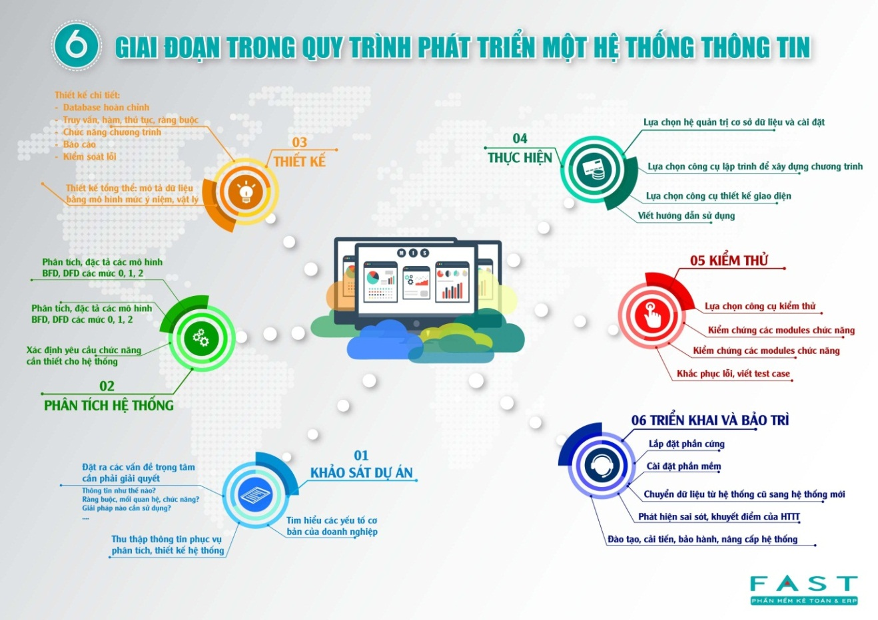

### Thông tin dự án và các ràng buộc

* Thông tin dự án

|  |  |
| --- | --- |
| Tên dự án | Xây dựng phần mềm quản lý phòng khách sạn |
| Đơn vị thực hiện | Nhóm sinh viên khoa Công nghệ thông tin - Đại Học Công Nghệ Giao Thông Vận Tải |
| Những người tham gia | 1. Phí Hồng Mạnh 2. Nguyễn Kiều Linh 3. Vũ Thị Thảo 4. Nguyễn Văn Vũ 5. Phạm Văn Đức |
| Tiến độ dự định thực hiện dự án | * Thời gian: 3 tháng   + - * Ngày bắt đầu: 25/08/2017 * Ngày kết thúc: 25/11/2017 |
| Kinh phí dự trù | **50.000.000** VNĐ |

* Giả thiết về các điều kiện ràng buộc

|  |  |  |
| --- | --- | --- |
| **STT** | **Mô tả** | **Loại** |
| **1** | **Về nhân sự:**  Những người thực hiện dự án:  + Tổ thực hiện dự án: Phí Hồng Mạnh, Nguyễn Kiều Linh, Vũ Thị Thảo, Nguyễn Văn Vũ, Phạm Văn Đức  Phía bên khách hàng:  + Người đại diện nghiệm thu dự án, chịu trách nhiệm kiểm tra sản phẩm cuối cùng. |  |
| **2** | **Về kỹ thuật, công nghệ:**  - Sử dụng ngôn ngữ lập trình Php – sử dụng lập trình hướng đối tượng, cơ sở dữ liệu My Sql …Ngoài ra sử dụng nhiều kỹ thuật, công nghệ khác .  - Cấu hình máy tối thiểu để có thể sử dụng được phần mềm:  + Cài đặt HĐH Windows 7 trở lên. |  |
| **3** | **Về tài chính:**  - Số tiền phải thanh toán: **50.000.000** VNĐ  - Khách hàng sẽ thanh toán toàn bộ kinh phí xây dựng dự án sau khi bàn giao sản phẩm.  - Thanh toán bằng tiền mặt hoặc chuyển khoản trực tiếp qua tài khoản ngân hàng. |  |

* Sản phẩm bàn giao cho khách hàng

|  |  |  |  |
| --- | --- | --- | --- |
| **STT** | **Sản phẩm** | **Ngày bàn giao** | **Nơi bàn giao** |
| **1** | Tài liệu Phân tích thiết kế hệ  thống quản lý khách sạn |  | Khách sạn Công Đoàn |
| **2** | Phần mềm ứng dụng hoàn  thiện |  | Khách sạn Công Đoàn |
| 3 | Tài liệu Hướng dẫn sử dụng |  | Khách sạn Công Đoàn |
| 4 | Hướng dẫn đào tạo |  | Khách sạn Công Đoàn |

### Lựa chọn công cụ

* Ngôn ngữ lập trình PHP.
* Cơ sở dữ liệu MySQL.
* Quản lý code với GitHub.
* Phân chia công việc và Log Bug trên Trello.

# CHƯƠNG 2: PHÂN TÍCH HỆ THỐNG

## 2.1. NGÔN NGỮ MÔ HÌNH HÓA UML

## 2.2. PHÂN TÍCH

### 2.2.1. Xác định các Actor

|  |  |  |
| --- | --- | --- |
| **Actor** | **Mô tả** | **Chức năng** |
| Khách hàng | Là những người thuê phòng, đặt phòng hoặc đăng ký dịch vụ của khách sạn. | * Thuê phòng, đặt phòng * Nhận phòng * Đăng ký dịch vụ * Đăng ký phòng qua web * Thay đổi thông tin * Thanh toán |
| Lễ tân | Là nhân viên của khách sạn, phụ trách những công việc liên quan đến việc tương tác với khách hàng. | * Quản lý khách hàng * Thay đổi trạng thái phòng * Đăng ký dịch vụ * Tìm kiếm * Lập hóa đơn * Báo cáo thống kê |
| Nhân viên phòng | Là nhân viên của khách sạn, phụ trách những công việc liên quan đến việc dọn dẹp phòng. | * Quản lý thiết bị * Tìm kiếm |
| Nhân viên quản lý | Là nhân viên của khách sạn, phụ trách quản lý nhân viên và quản lý hoạt động của khách sạn. | * Tìm kiếm * Báo cáo thống kê * Quản lý nhân viên * Quản lý danh mục * Quản lý phòng * Quản lý dịch vụ * Quản lý hóa đơn * Quản lý người dùng |

### 2.2.2. Xác định các Use case

|  |  |  |
| --- | --- | --- |
| **Use case** | **Tác nhân** | **Use case con** |
| Đăng ký phòng | Khách hàng, lễ tân |  |
| Nhận phòng | Khách hàng, lễ tân |  |
| Đăng ký dịch vụ | Khách hàng, lễ tân | * Hủy dịch vụ |
| Thay đổi thông tin | Khách hàng, lễ tân |  |
| Thanh toán | Khách hàng, lễ tân | - Bằng tiền mặt  - Bằng thẻ tín dụng  - Chuyển khoản |
| Quản lý khách hàng | Lễ tân | * Thêm * Sửa * Xóa |
| Thay đổi trạng thái phòng | Lễ tân | * Đang ở * Đang trống * Đặt trước |
| Lập hóa đơn | Lễ tân | * In hóa đơn |
| Tìm kiếm | Lễ tân | * Tìm khách hàng * Tìm phòng * Tìm dịch vụ * Tìm hóa đơn * Tìm báo cáo |
| Nhân viên phòng | * Tìm thiết bị * Tìm báo cáo * Tìm phòng |
| Nhân viên quản lý | * Tìm nhân viên * Tìm người dùng * Tìm phòng * Tìm dịch vụ * Tìm hóa đơn * Tìm báo cáo |
| Báo cáo thống kê | Lễ tân, nhân viên quản lý | * BCTK hàng ngày * BCTK theo tuần * BCTK theo quý * BCTK theo năm * Xem báo cáo * Xuất báo cáo |
| Quản lý thiết bị | Nhân viên phòng | * Thêm * Sửa * Thanh lý |
| Quản lý nhân viên | Nhân viên quản lý | * Thêm * Sửa * Xóa |
| Quản lý danh mục | Nhân viên quản lý | * Quản lý phòng * Quản lý dịch vụ * Quản lý hóa đơn * Quản lý người dùng |
| Quản lý phòng | Nhân viên quản lý | * Thêm * Sửa * Xóa |
| Quản lý dịch vụ | Nhân viên quản lý | * Thêm * Sửa * Xóa |
| Quản lý hóa đơn | Nhân viên quản lý | * Sửa * Xóa |
| Quản lý người dùng | Nhân viên quản lý | * Thêm * Sửa * Xóa |

### 2.2.3. Biểu đồ UC

#### UC tổng quát

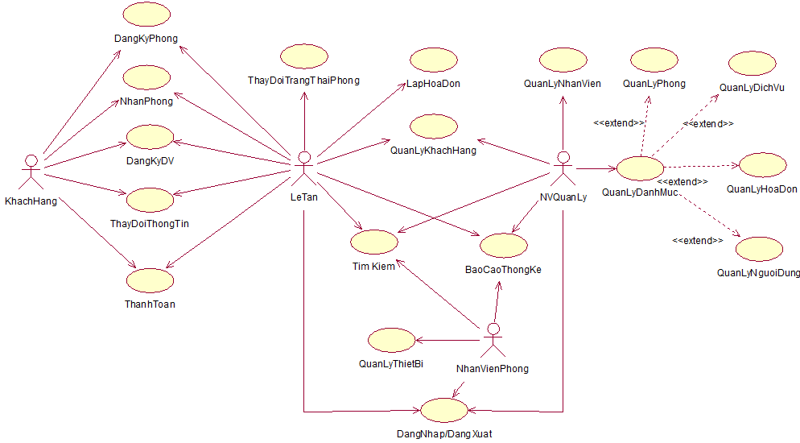

#### UC đăng ký phòng

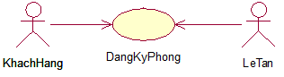

|  |  |
| --- | --- |
| UC | Đăng ký phòng |
| Tác nhân | Khách hàng, Lễ tân |
| Mô tả | Khách hàng thực hiện đăng ký phòng |
| Các bước thực hiện | 1. KH yêu cầu đăng ký phòng  2. Lễ tân yêu cầu KH cung cấp thông tin chọn phòng  3. KH cung cấp thông tin yêu cầu  4. Lễ tân cung cấp danh sách phòng trống  5. KH chọn phòng mong muốn  6. Nếu KH đăng ký trực tiếp, lễ tân yêu cầu CMND  Nếu KH đăng ký qua web hoặc điện thoại thì yêu cầu chuyển khoản tiền đặt cọc phòng  7.Kết thúc UC |

#### UC đăng ký dịch vụ

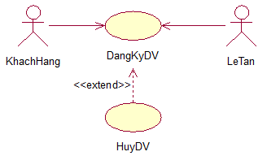

|  |  |
| --- | --- |
| UC | Đăng ký dịch vụ |
| Tác nhân | Khách hàng, Lễ tân |
| Mô tả | Khách hàng thực hiện đăng ký dịch vụ |
| Các bước thực hiện | 1. KH yêu cầu đăng ký dịch vụ  2. Lễ tân yêu cầu KH cung cấp thông tin  3. KH cung cấp thông tin yêu cầu  4. Lễ tân tìm kiếm thông tin  5. Nếu khớp, lễ tân thực hiện đăng ký dịch vụ  Nếu không khớp, yêu cầu kiểm tra lại  6. Thông báo lại với KH  7. Kết thúc UC |

#### UC thay đổi thông tin

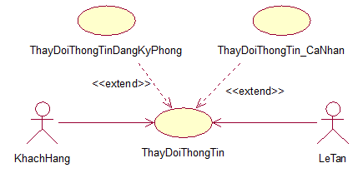

|  |  |
| --- | --- |
| UC | Thay đổi thông tin |
| Tác nhân | Khách hàng, Lễ tân |
| Mô tả | Khách hàng thực hiện thay đổi thông tin |
| Các bước thực hiện | 1. KH muốn đổi thông tin  2. Lễ tân yêu cầu KH cung cấp thông tin  3. KH cung cấp thông tin yêu cầu  4. Lễ tân đối chiếu thông tin  5. Nếu khớp, lễ tân yêu cầu thông tin thay đổi  Nếu không khớp, yêu cầu kiểm tra lại  6. KH cung cấp thông tin muốn thay đổi  7. Lễ tân thay đổi và thông báo cho KH  8. Kết thúc UC |

#### UC thanh toán

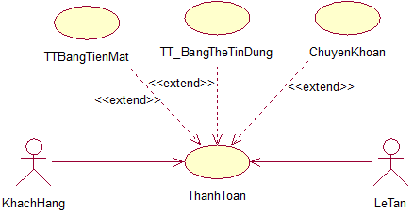

|  |  |
| --- | --- |
| UC | Thanh toán |
| Tác nhân | Khách hàng, Lễ tân |
| Mô tả | Khách hàng thực hiện thanh toán |
| Các bước thực hiện | 1. KH yêu cầu đăng ký thanh toán  2. Lễ tân yêu cầu KH cung cấp thông tin  3. KH cung cấp thông tin yêu cầu  4. Lễ tân tìm kiếm thông tin  5. Nếu khớp, lễ tân in hóa đơn và yêu cầu thanh toán  Nếu không khớp, yêu cầu kiểm tra lại  6. Nếu KH đồng ý, thực hiện thanh toán  Nếu không đồng ý, yêu cầu kiểm tra lại  7. Lễ tân đóng dấu đã thanh toán khi KH trả đầy đủ  8. Kết thúc UC |

#### UC quản lý khách hàng

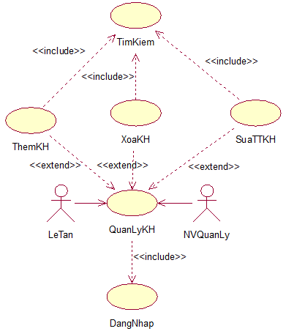

|  |  |
| --- | --- |
| UC | Quản lý Khách Hàng |
| Tác nhân | Lễ tân hoặc nhân viên quản lý |
| Mô tả | Lễ tân thêm/sửa/xóa khách hàng |
| Các bước thực hiện | 1. Lễ tân đăng nhập hệ thống  2. Mở chức năng Quản lý KH  3. Điền thông tin KH  4. Tìm kiếm thông tin  5. Nếu khớp, lễ tân có thể thực hiện sửa/xóa KH  Nếu không khớp, thêm mới KH  6. Kết thúc UC |

#### UC thay đổi trạng thái phòng

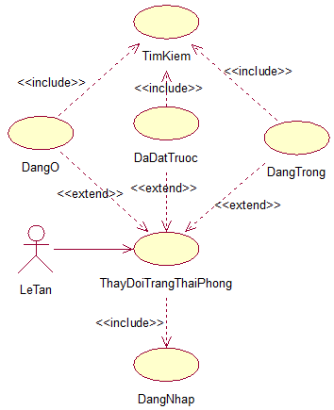

|  |  |
| --- | --- |
| UC | Cập nhật trạng thái phòng |
| Tác nhân | Lễ tân |
| Mô tả | Nhân viên cập nhật trạng thái phòng |
| Các bước thực hiện | 1. Lễ tân đăng nhập hệ thống  2. Mở chức năng Cập nhật trạng thái phòng  3. Điền thông tin phòng  4. Tìm kiếm thông tin  5. Nếu khớp, lễ tân thực hiện thay đổi trạng thái phòng  Nếu không khớp, yêu cầu kiểm tra lại  6. Kết thúc UC |

#### UC lập hóa đơn

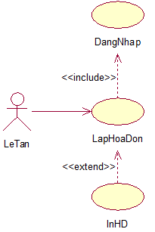

|  |  |
| --- | --- |
| UC | Lập hóa đơn |
| Tác nhân | Lễ tân hoặc nhân viên quản lý |
| Mô tả | Nhân viên lập hóa đơn cho khách |
| Các bước thực hiện | 1. Lễ tân đăng nhập hệ thống  2. Mở chức năng Lập hóa đơn  3. Điền thông tin hóa đơn  4. Lễ tân tìm kiếm thông tin  5. Nếu chưa có, lễ tân thực hiện in hóa đơn cho khách  Nếu có, thông báo đã thanh toán  6. Khách hàng đồng ý thanh toán  Khách không đồng ý, kiểm tra lại  7. Thêm hóa đơn vào DB  8. Thông báo lại với KH  9. Kết thúc UC |

#### UC tìm kiếm

* Lễ tân

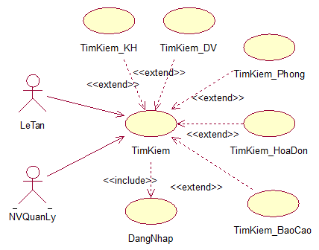

* Nhân viên phòng

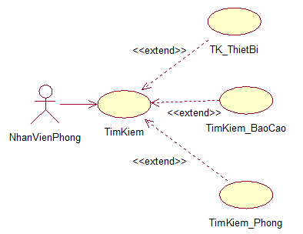

* Nhân viên quản lý

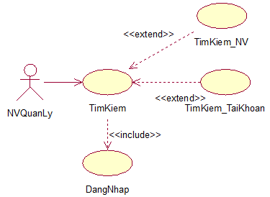

|  |  |
| --- | --- |
| UC | Tìm kiếm |
| Tác nhân | Lễ tân, nhân viên phòng hoặc nhân viên quản lý |
| Mô tả | Tìm kiếm các đối tượng quản lý |
| Các bước thực hiện | 1. Nhân viên đăng nhập hệ thống  2. Mở chức năng Tìm kiếm  3. Điền thông tin tìm kiếm  4. Tìm kiếm thông tin  5. Nếu khớp, hiển thị kết quả  Nếu không khớp, thông báo không tìm thấy thông tin yêu cầu  6. Kết thúc UC |

#### UC báo cáo thống kê

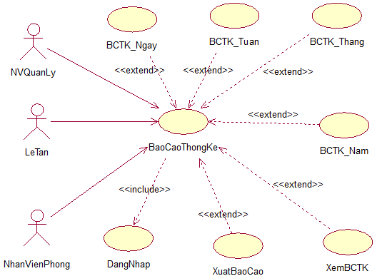

|  |  |
| --- | --- |
| UC | Báo cáo thống kê |
| Tác nhân | Lễ tân, nhân viên phòng hoặc nhân viên quản lý |
| Mô tả | Báo cáo thống kê định kỳ hoặc theo yêu cầu |
| Các bước thực hiện | 1. Nhân viên đăng nhập hệ thống  2. Mở chức năng Báo cáo thống kê  3. Chọn loại báo cáo  4. Xem báo cáo  5. Nếu đồng ý, xuất báo cáo  Nếu không đồng ý, chọn báo cáo khác  6. Kết thúc UC |

#### UC quản lý thiết bị

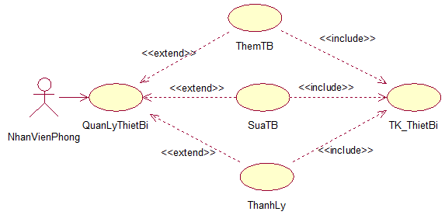

|  |  |
| --- | --- |
| UC | Quản lý thiết bị |
| Tác nhân | Nhân viên phòng |
| Mô tả | Thêm sửa hoặc thanh lý thiết bị |
| Các bước thực hiện | 1. Khi có yêu cầu thay đổi thiết bị trong phòng, nhân viên phòng đăng nhập hệ thống  2. Mở chức năng Quản lý thiết bị  3. Chọn Thêm/Sửa/Thanh lý thiết bị  4. Điền thông tin yêu cầu  5. Kiểm tra và lưu giữ liệu vào hệ thống  6. Kết thúc UC |

#### UC quản lý nhân viên

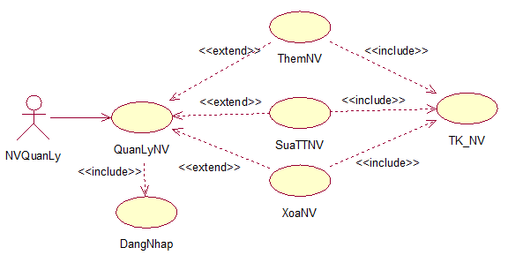

|  |  |
| --- | --- |
| UC | Quản lý nhân viên |
| Tác nhân | Nhân viên quản lý |
| Mô tả | Thêm/Sửa/Xóa một nhân viên |
| Các bước thực hiện | 1. Nhân viên quản lý đăng nhập hệ thống  2. Mở chức năng Quản lý nhân viên  3. Nhập thông tin nhân viên  4. Tìm kiếm thông tin  5. Nếu khớp, nhân viên quản lý có thể sửa/xóa nhân viên  Nếu không khớp, có thể thêm mới nhân viên  6. Điền thông tin để thêm/sửa hoặc chọn xóa nhân viên  7. Kết thúc UC |

#### UC quản lý danh mục

* Quản lý phòng

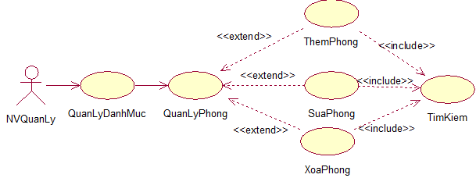

|  |  |
| --- | --- |
| UC | Quản lý phòng |
| Tác nhân | Nhân viên quản lý |
| Mô tả | Thêm/Sửa/Xóa phòng |
| Các bước thực hiện | 1. Nhân viên quản lý đăng nhập hệ thống  2. Mở chức năng Quản lý phòng  3. Nhập thông tin Phòng  4. Tìm kiếm  5. Nếu khớp, có thể sửa hoặc xóa phòng  Nếu không khớp, thêm mới phòng  6. Kết thúc UC |

* Quản lý dịch vụ

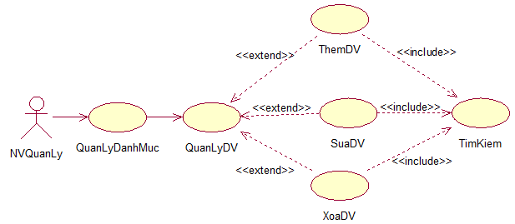

|  |  |
| --- | --- |
| UC | Quản lý Dịch vụ |
| Tác nhân | Nhân viên quản lý |
| Mô tả | Thêm/Sửa/Xóa dịch vụ |
| Các bước thực hiện | 1. Nhân viên quản lý đăng nhập hệ thống  2. Mở chức năng Quản lý dịch vụ  3. Nhập thông tin Dịch vụ  4. Tìm kiếm  5. Nếu khớp, có thể sửa hoặc xóa dịch vụ  Nếu không khớp, thêm mới dịch vụ  6. Kết thúc UC |

* Quản lý hóa đơn

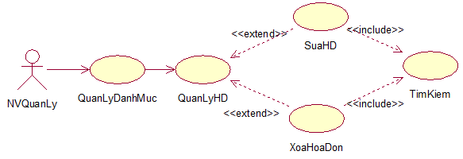

|  |  |
| --- | --- |
| UC | Quản lý hóa đơn |
| Tác nhân | Nhân viên quản lý |
| Mô tả | Sửa/Xóa hóa đơn |
| Các bước thực hiện | 1. Nhân viên quản lý đăng nhập hệ thống  2. Mở chức năng Quản lý hóa đơn  3. Nhập thông tin hóa đơn  4. Tìm kiếm  5. Nếu khớp, có thể sửa hoặc xóa hóa đơn  6. Kết thúc UC |

* Quản lý người dùng

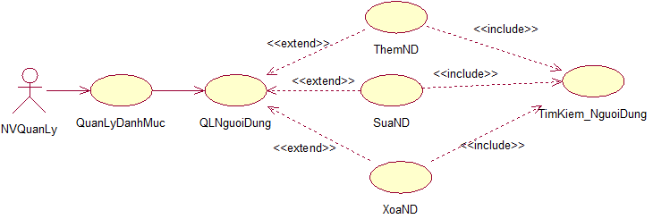

|  |  |
| --- | --- |
| UC | Quản lý người dùng |
| Tác nhân | Nhân viên quản lý |
| Mô tả | Thêm/Sửa/Xóa/Phân quyền một người dùng trong hệ thống |
| Các bước thực hiện | 1. Nhân viên quản lý phải đăng nhập hệ thống  2. Mở chức năng Quản lý người dùng  3. Nhập thông tin người dùng  4. Tìm kiếm người dùng  5. Nếu khớp, có thể thực hiện Cập nhật, Xóa hoặc Phân quyền cho người dùng đó  Nếu không khớp, có thể thêm mới người dùng  6. Kết thúc UC |

### 2.2.4. Biểu đồ tuần tự

#### Đăng nhập

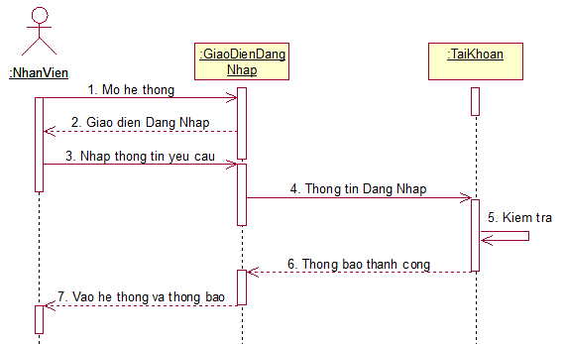

#### Đăng ký phòng

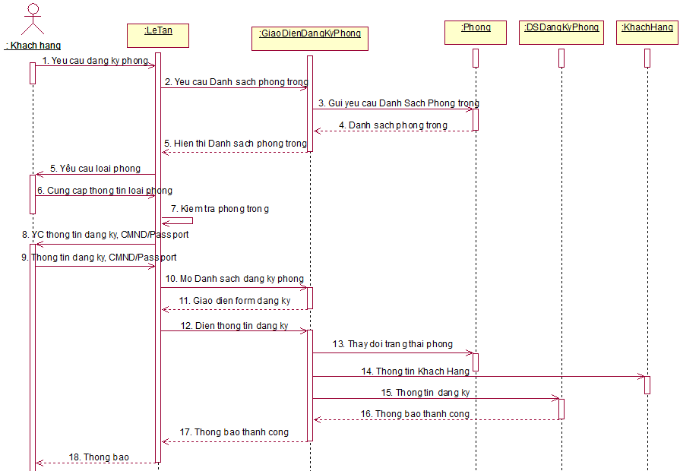

#### Nhận phòng

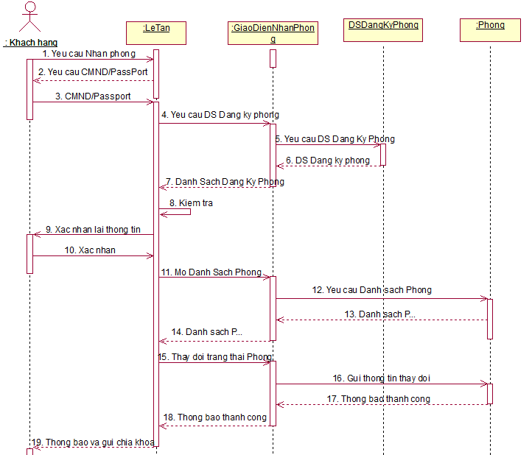

#### Đăng ký dịch vụ

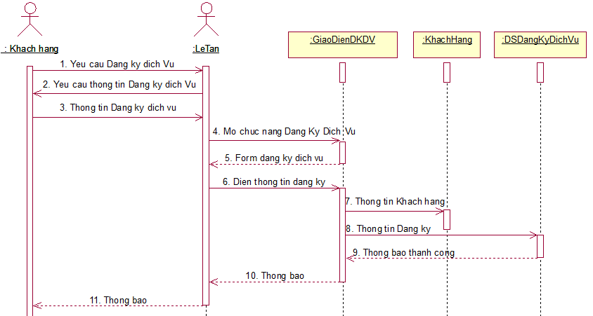

#### Quản lý khách hàng

* Thêm

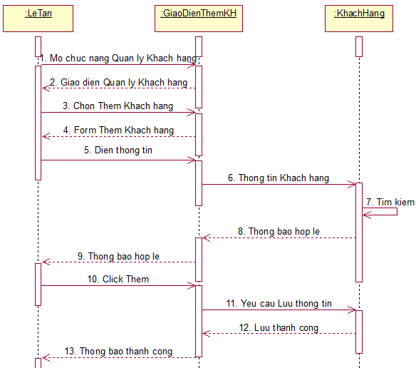

* Sửa

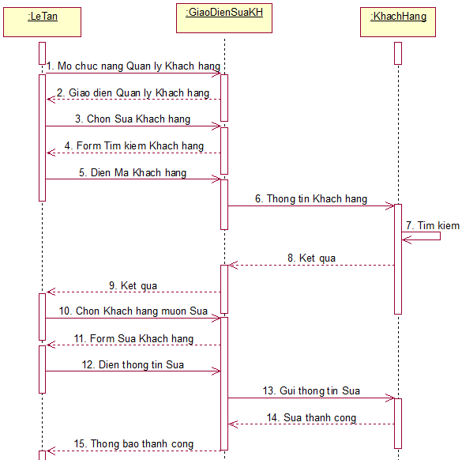

* Xóa

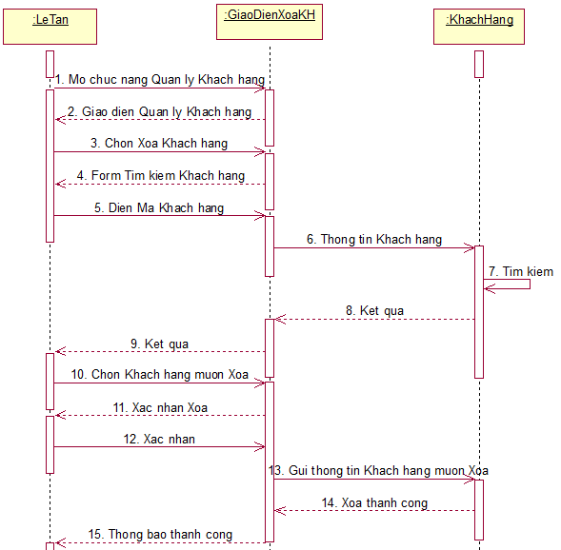

#### Thay đổi thông tin

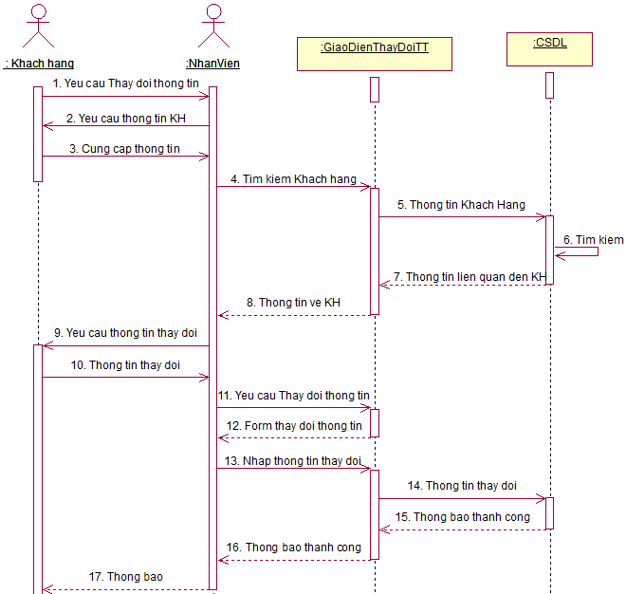

#### Thanh toán

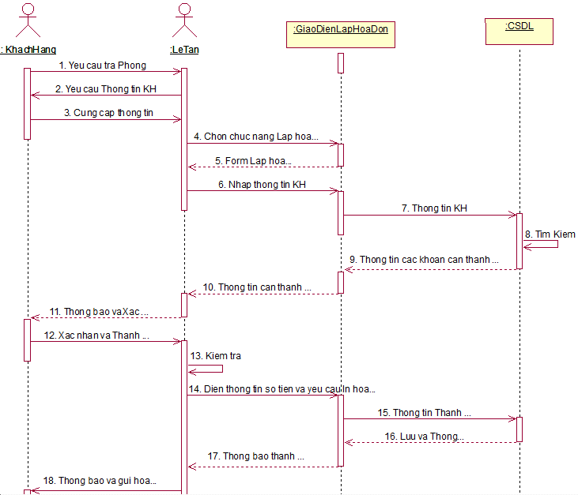

#### Tìm kiếm

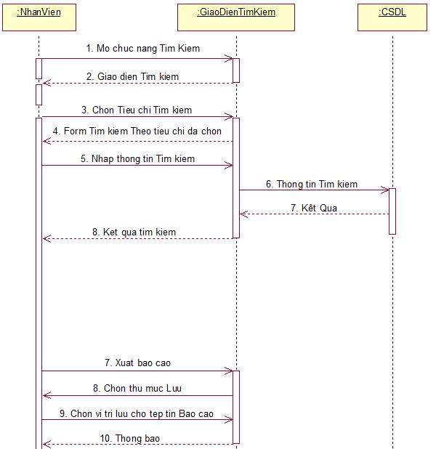

#### Báo cáo thống kê

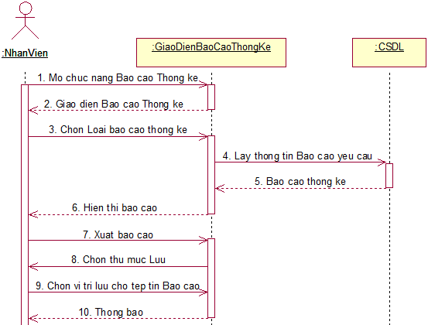

#### Quản lý thiết bị

* Thêm

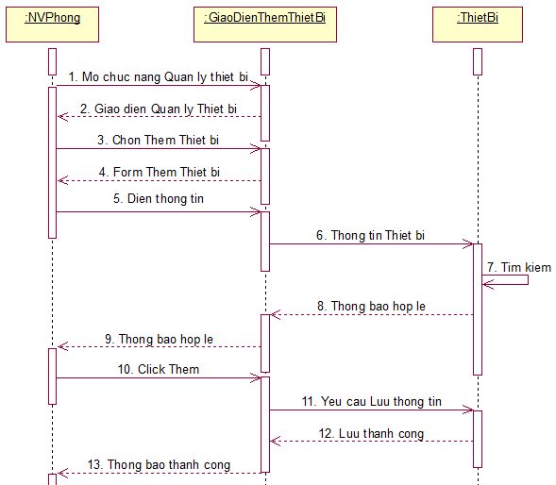

* Sửa

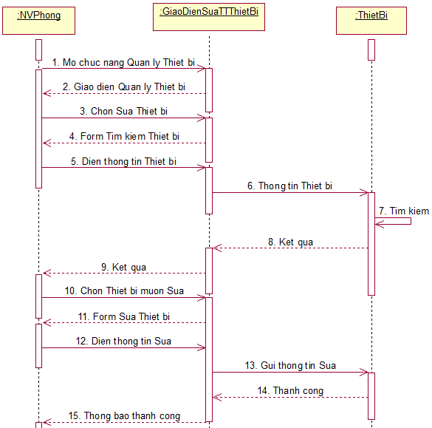

* Thanh lý

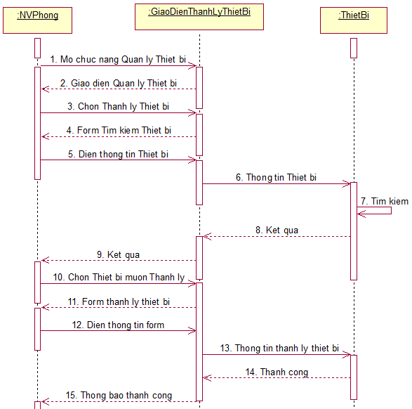

#### Quản lý nhân viên

* Thêm

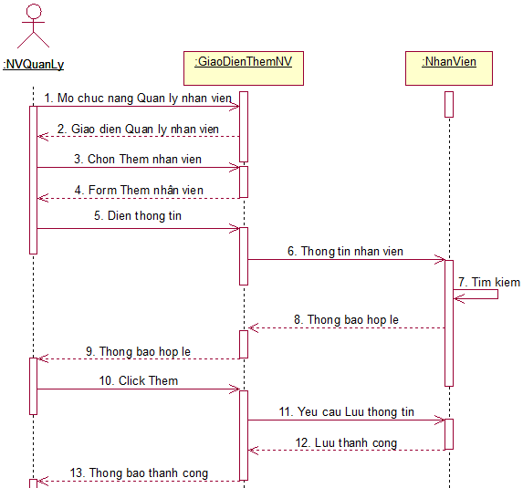

* Sửa

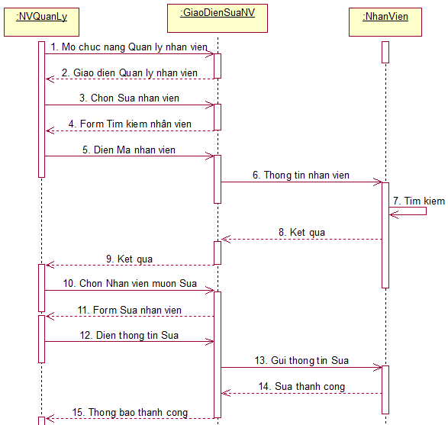

* Xóa

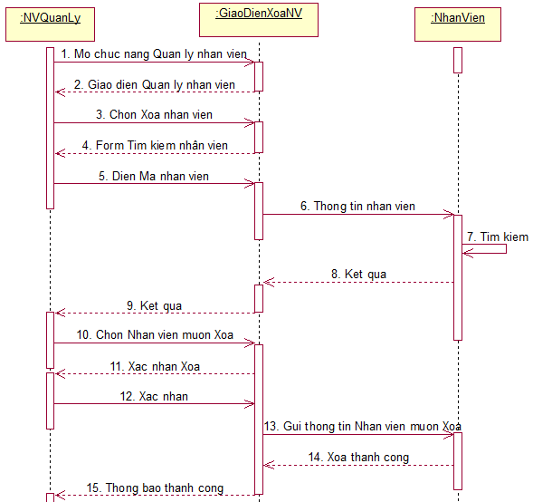

#### Quản lý phòng

* Thêm

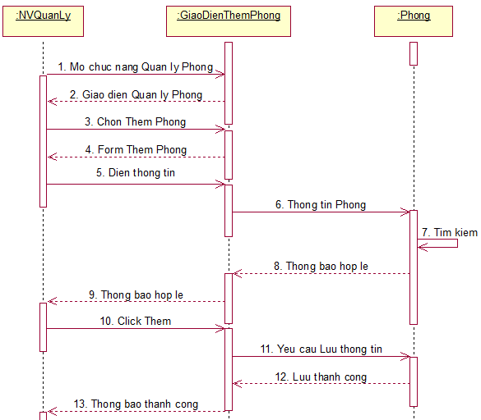

* Sửa

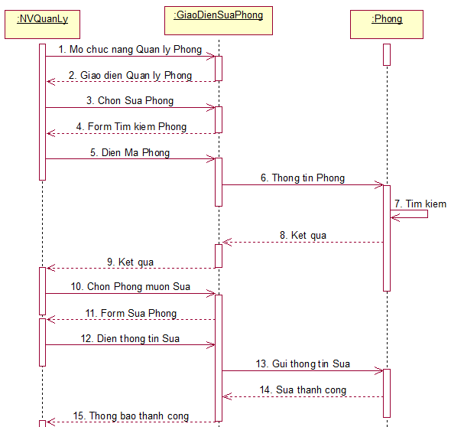

* Xóa

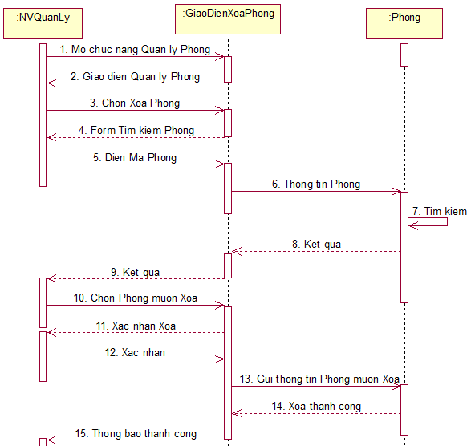

#### Quản lý dịch vụ

* Thêm

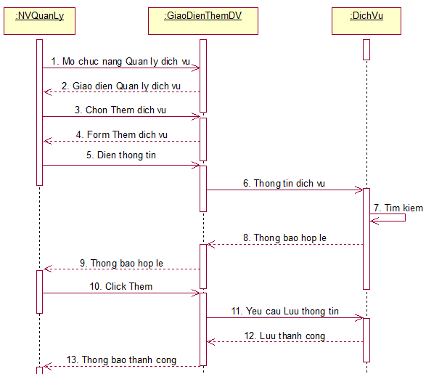

* Sửa

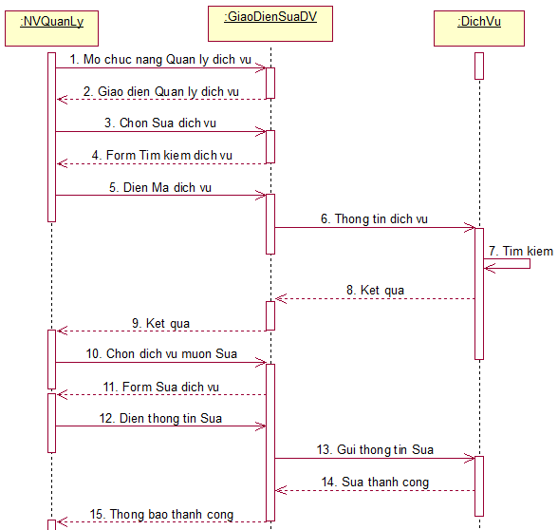

* Xóa

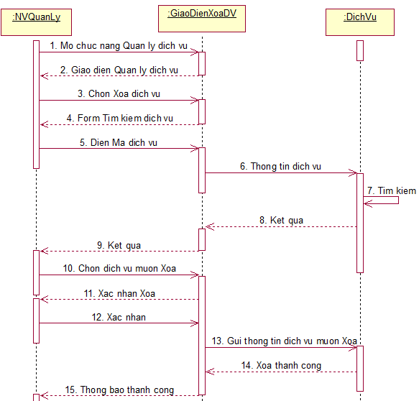

#### Quản lý hóa đơn

* Thêm

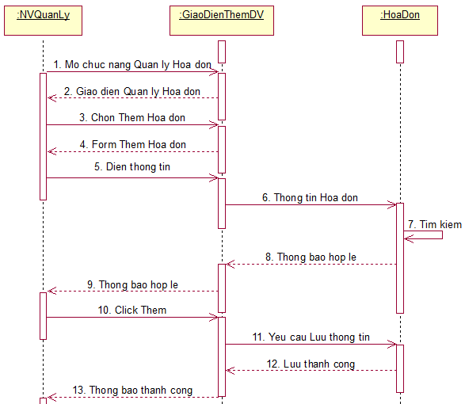

* Sửa

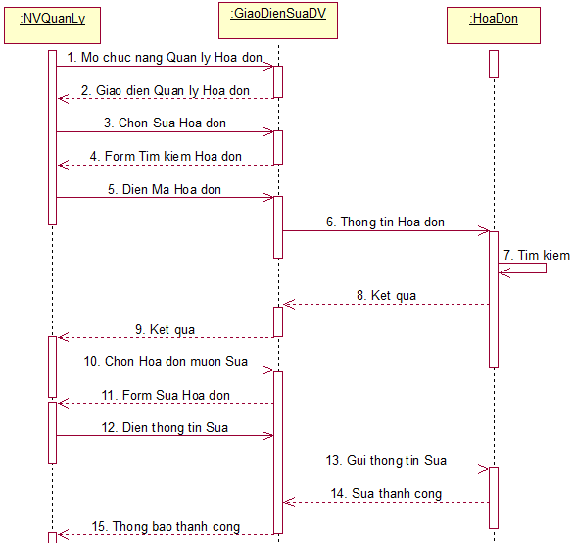

* Xóa

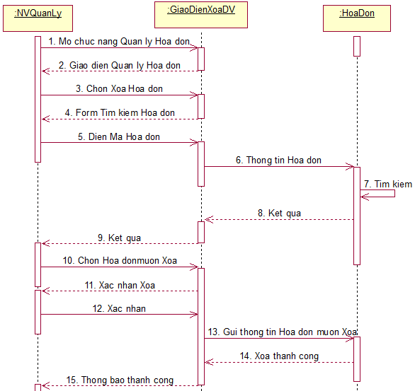

#### Quản lý người dùng

* Thêm

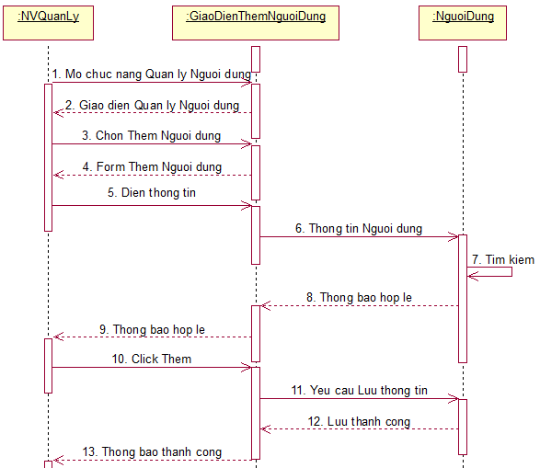

* Sửa

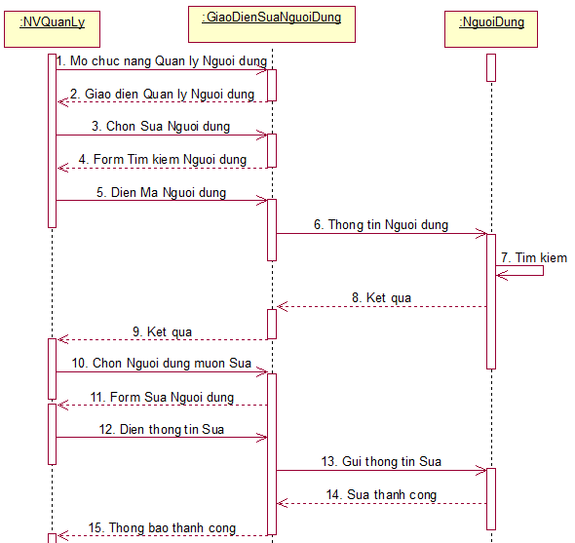

* Xóa

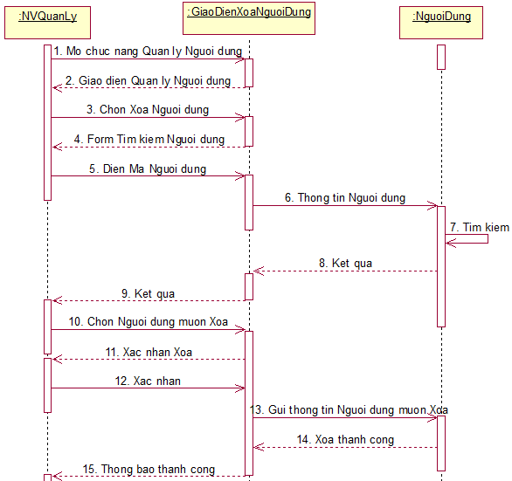

### 2.2.5. Biểu đồ hoạt động

#### Đăng nhập

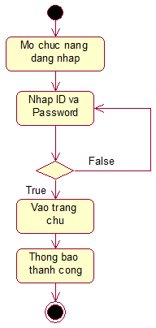

#### Đăng ký phòng

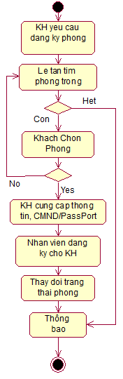

#### Nhận phòng

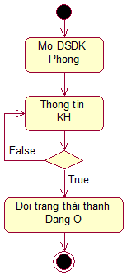

#### Đăng ký dịch vụ

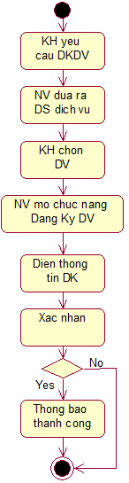

#### Thay đổi thông tin

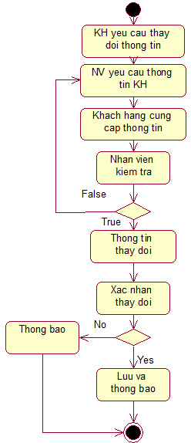

#### Thanh toán

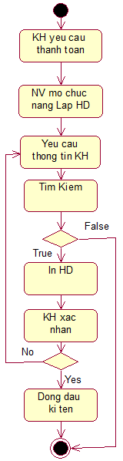

#### Tìm kiếm

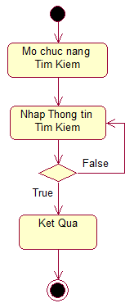

#### Báo cáo thống kê

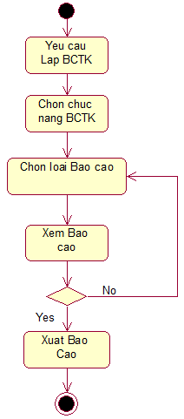

#### Quản lý thiết bị

* Thêm

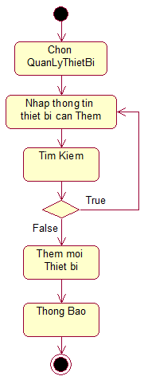

* Sửa

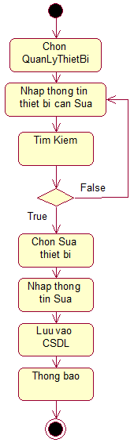

* Thanh lý

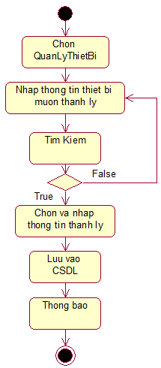

#### Quản lý nhân viên

* Thêm

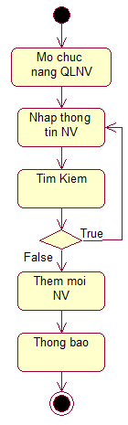

* Sửa

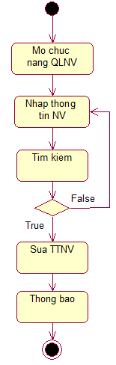

* Xóa

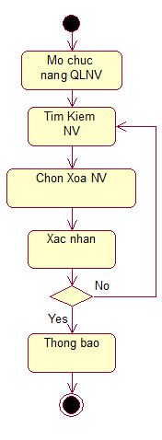

#### Quản lý phòng

* Thêm

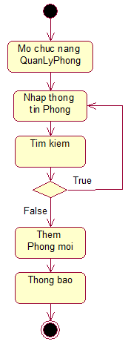

* Sửa

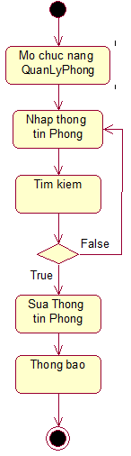

* Xóa

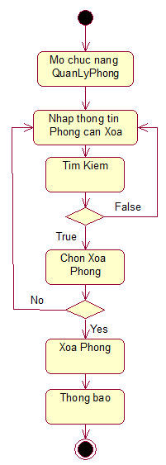

#### Quản lý dịch vụ

* Thêm

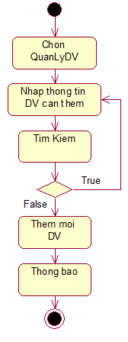

* Sửa

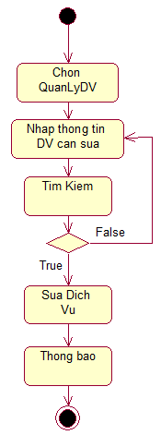

* Xóa

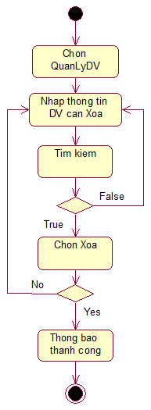

#### Quản lý hóa đơn

* Sửa

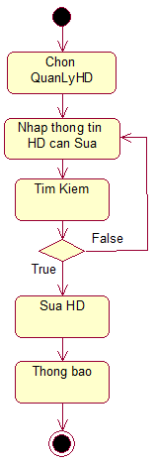

* Xóa

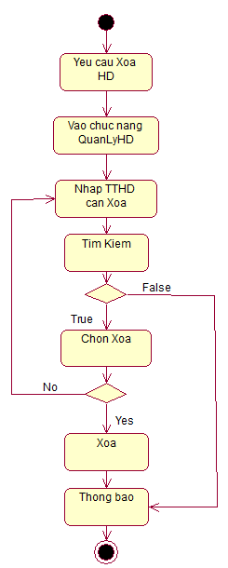

#### Quản lý người dùng

* Thêm

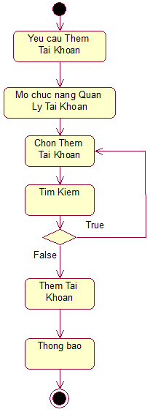

* Sửa

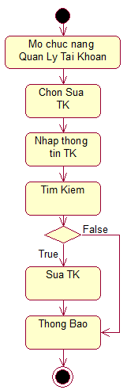

* Xóa

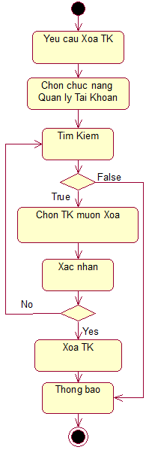

### 2.2.6. Biểu đồ lớp

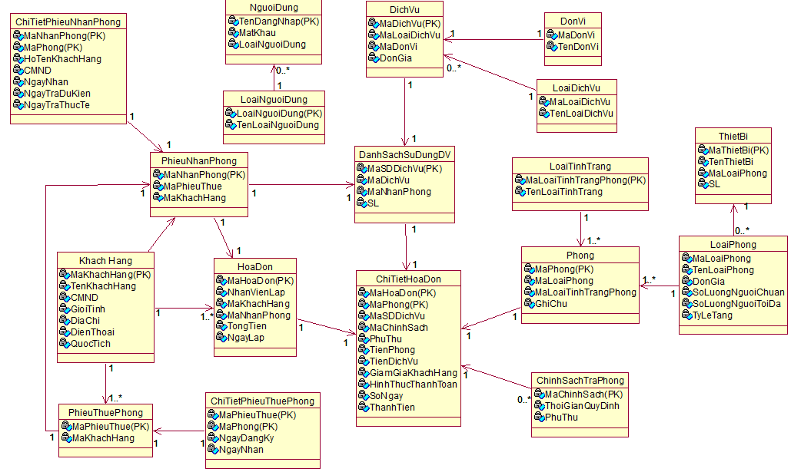

## 2.3. XÂY DỰNG CƠ SỞ DỮ LIỆU

### Phòng

|  |  |  |  |
| --- | --- | --- | --- |
| **STT** | **Thuộc tính** | **Kiểu dữ liệu** | **Mô tả** |
| 1 | Mã phòng | Varchar(5) |  |
| 2 | Mã loại phòng | Varchar(3) |  |
| 3 | Mã loại tình trạng phòng | Varchar(3) |  |
| 4 | Ghi chú | Nvarchar(50) |  |

### Loại phòng

|  |  |  |  |
| --- | --- | --- | --- |
| **STT** | **Thuộc tính** | **Kiểu dữ liệu** | **Mô tả** |
| 1 | Mã loại phòng | Varchar(3) |  |
| 2 | Tên loại phòng | Nvarchar(15) |  |
| 3 | Đơn giá | money |  |
| 4 | Số lượng người chuẩn | Int |  |
| 5 | Số lượng người tối đa | Int |  |
| 6 | Tỷ lệ tăng | Varchar(4) |  |

### Loại tình trạng

|  |  |  |  |
| --- | --- | --- | --- |
| **STT** | **Thuộc tính** | **Kiểu dữ liệu** | **Mô tả** |
| 1 | Mã loại tình trạng phòng | Varchar(3) |  |
| 2 | Tên loại tình trạng | Nvarchar(10) |  |

### Phiếu nhận phòng

|  |  |  |  |
| --- | --- | --- | --- |
| **STT** | **Thuộc tính** | **Kiểu dữ liệu** | **Mô tả** |
| 1 | Mã nhận phòng | Varchar(10) |  |
| 2 | Mã phiếu thuê | Varchar(10) |  |
| 3 | Mã khách hàng | Varchar(10) |  |

### Chi tiết phiếu nhận phòng

|  |  |  |  |
| --- | --- | --- | --- |
| **STT** | **Thuộc tính** | **Kiểu dữ liệu** | **Mô tả** |
| 1 | Mã nhận phòng | Varchar(10) |  |
| 2 | Mã phòng | Varchar(5) |  |
| 3 | Họ tên khách hàng | Nvarchar(30) |  |
| 4 | CMND | Varchar(11) |  |
| 5 | Ngày nhận | Datetime |  |
| 6 | Ngày trả dự kiến | Datetime |  |
| 7 | Ngày trả thực tế | Datetime |  |

### Phiếu thuê phòng

|  |  |  |  |
| --- | --- | --- | --- |
| **STT** | **Thuộc tính** | **Kiểu dữ liệu** | **Mô tả** |
| 1 | Mã phiếu thuê | Varchar(10) |  |
| 2 | Mã khách hàng | Varchar(10) |  |

### Chi tiết phiếu thuê phòng

|  |  |  |  |
| --- | --- | --- | --- |
| **STT** | **Thuộc tính** | **Kiểu dữ liệu** | **Mô tả** |
| 1 | Mã phiếu thuê | Varchar(10) |  |
| 2 | Mã phòng | Varchar(5) |  |
| 3 | Ngày đăng ký | Datetime |  |
| 4 | Ngày nhận | Datetime |  |

### Chính sách trả phòng

|  |  |  |  |
| --- | --- | --- | --- |
| **STT** | **Thuộc tính** | **Kiểu dữ liệu** | **Mô tả** |
| 1 | Mã chính sách | Varchar(4) |  |
| 2 | Thời gian quy định | Varchar(15) |  |
| 3 | Phụ thu | Varchar(4) |  |

### Khách hàng

|  |  |  |  |
| --- | --- | --- | --- |
| **STT** | **Thuộc tính** | **Kiểu dữ liệu** | **Mô tả** |
| 1 | Mã khách hàng | Varchar(10) |  |
| 2 | Tên khách hàng | Nvarchar(30) |  |
| 3 | CMND | Varchar(11) |  |
| 4 | Giới tính | Nvarchar(3) |  |
| 5 | Địa chỉ | Nvarchar(50) |  |
| 6 | Điện thoại | Varchar(15) |  |
| 7 | Quốc tịch | Nvarchar(25) |  |

### Dịch vụ

|  |  |  |  |
| --- | --- | --- | --- |
| **STT** | **Thuộc tính** | **Kiểu dữ liệu** | **Mô tả** |
| 1 | Mã dịch vụ | Varchar(6) |  |
| 2 | Mã loại dịch vụ | Varchar(4) |  |
| 3 | Mã đơn vị | Varchar(4) |  |
| 4 | Đơn giá | money |  |

### Danh sách sử dụng dịch vụ

|  |  |  |  |
| --- | --- | --- | --- |
| **STT** | **Thuộc tính** | **Kiểu dữ liệu** | **Mô tả** |
| 1 | Mã sử dụng dịch vụ | Varchar(10) |  |
| 2 | Mã dịch vụ | Varchar(6) |  |
| 3 | Mã nhận phòng | Varchar(10) |  |
| 4 | Số lượng | Int |  |

### Loại dịch vụ

|  |  |  |  |
| --- | --- | --- | --- |
| **STT** | **Thuộc tính** | **Kiểu dữ liệu** | **Mô tả** |
| 1 | Mã loại dịch vụ | Varchar(4) |  |
| 2 | Tên loại dịch vụ | Nvarchar(25) |  |

### Hóa đơn

|  |  |  |  |
| --- | --- | --- | --- |
| **STT** | **Thuộc tính** | **Kiểu dữ liệu** | **Mô tả** |
| 1 | Mã hóa đơn | Varchar(10) |  |
| 2 | Nhân viên lập | Nvarchar(30) |  |
| 3 | Mã khách hàng | Varchar(10) |  |
| 4 | Mã nhận phòng | Varchar(10) |  |
| 5 | Tổng tiền | money |  |
| 6 | Ngày lập | Datetime |  |

### Chi tiết hóa đơn

|  |  |  |  |
| --- | --- | --- | --- |
| **STT** | **Thuộc tính** | **Kiểu dữ liệu** | **Mô tả** |
| 1 | Mã hóa đơn | Varchar(10) |  |
| 2 | Mã phòng | Varchar(5) |  |
| 3 | Mã sử dụng dịch vụ | Varchar(10) |  |
| 4 | Mã chính sách | Varchar(4) |  |
| 5 | Phụ thu | Varchar(4) |  |
| 6 | Tiền phòng | money |  |
| 7 | Tiền dịch vụ | money |  |
| 8 | Giảm giá khách hàng | Varchar(4) |  |
| 9 | Hình thức thanh toán | Nvarchar(20) |  |
| 10 | Số ngày | Int |  |
| 11 | Thành tiền | money |  |

### Người dùng

|  |  |  |  |
| --- | --- | --- | --- |
| **STT** | **Thuộc tính** | **Kiểu dữ liệu** | **Mô tả** |
| 1 | Tên đăng nhập | Varchar(32) |  |
| 2 | Mật khẩu | Varchar(32) |  |
| 3 | Loại người dùng | Varchar(2) |  |

### Loại người dùng

|  |  |  |  |
| --- | --- | --- | --- |
| **STT** | **Thuộc tính** | **Kiểu dữ liệu** | **Mô tả** |
| 1 | Loại người dùng | Varchar(2) |  |
| 2 | Tên loại người dùng | Nvarchar(25) |  |

### Đơn vị

|  |  |  |  |
| --- | --- | --- | --- |
| **STT** | **Thuộc tính** | **Kiểu dữ liệu** | **Mô tả** |
| 1 | Mã đơn vị | Varchar(4) |  |
| 2 | Tên đơn vị | Nvarchar(50) |  |

### Thiết bị

|  |  |  |  |
| --- | --- | --- | --- |
| **STT** | **Thuộc tính** | **Kiểu dữ liệu** | **Mô tả** |
| 1 | Mã thiết bị | Varchar(5) |  |
| 2 | Tên thiết bị | Nvarchar(30) |  |
| 3 | Mã loại phòng | Varchar(3) |  |
| 4 | Số lượng | Int |  |

# CHƯƠNG 3: THIẾT KẾ

## 3.1. THIẾT KẾ BIỂU ĐỒ THÀNH PHẦN

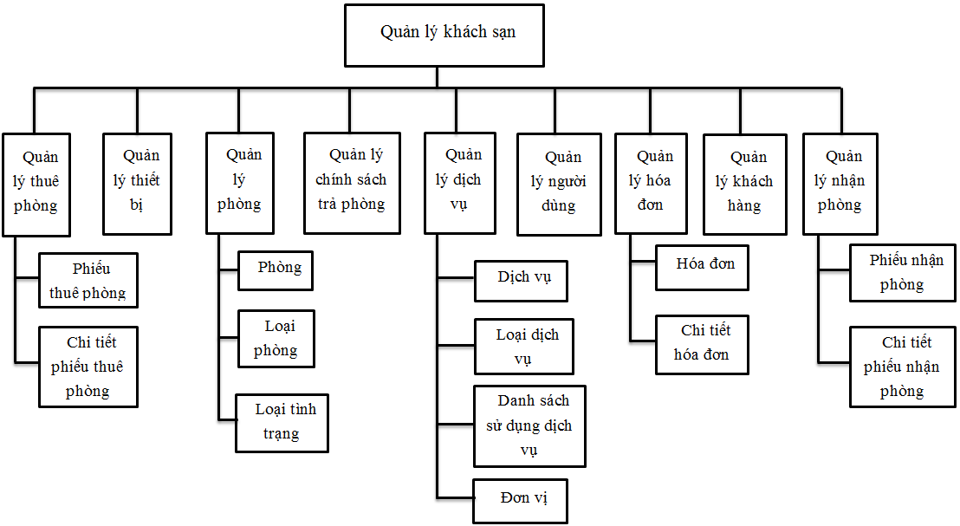

## 3.2. THIẾT KẾ CHI TIẾT

### 3.2.1. Thiết kế cơ sở dữ liệu vật lý

* Phòng

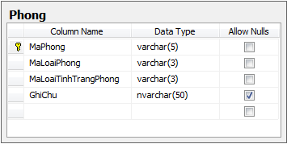

* Loại phòng

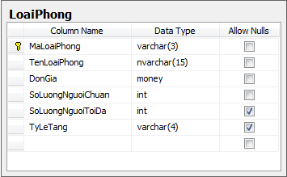

* Loại tình trạng

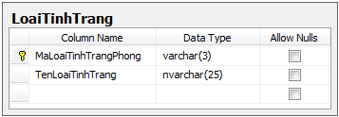

* Phiếu nhận phòng

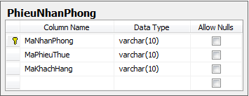

* Chi tiết phiếu nhận phòng

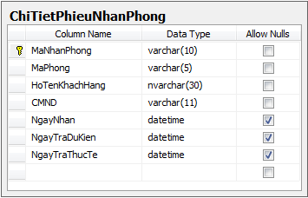

* Phiếu thuê phòng

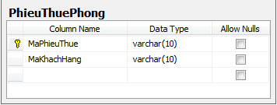

* Chi tiết phiếu thuê phòng

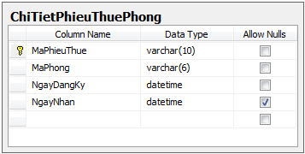

* Chính sách trả phòng

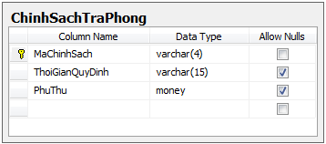

* Khách hàng

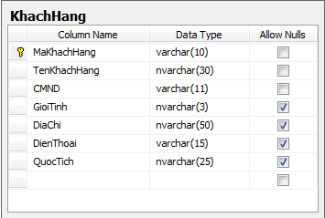

* Dịch vụ

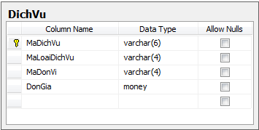

* Danh sách sử dụng dịch vụ

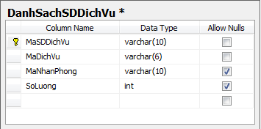

* Loại dịch vụ

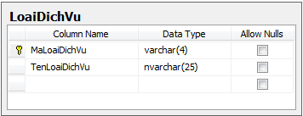

* Hóa đơn

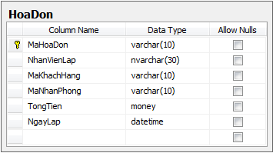

* Chi tiết hóa đơn

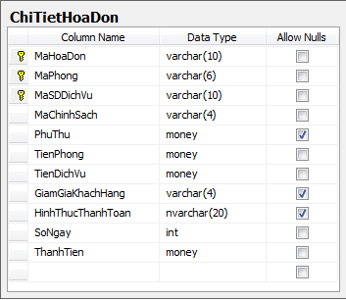

* Người dùng

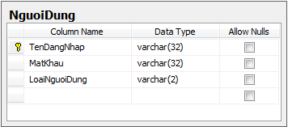

* Loại người dùng

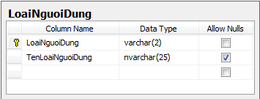

* Thiết bị

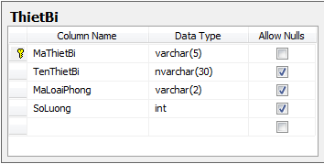

* Liên kết bảng

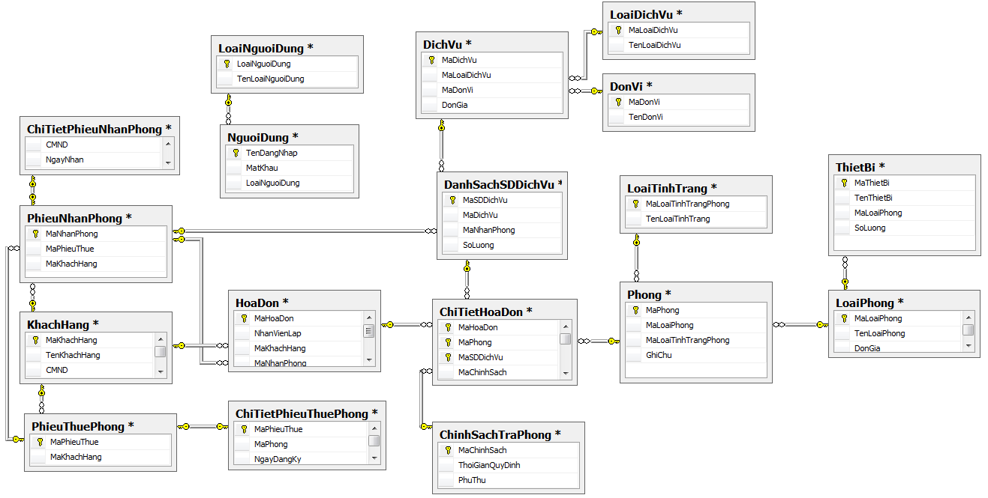

### 3.2.2. Thiết kế kiểm soát

1. Mã hóa dữ liệu

|  |  |  |
| --- | --- | --- |
| **Thuộc tính** | **Mã hóa** | **Ví dụ** |
| Mã Phòng | * 1 kí tự đầu: P (Phòng) * 2 kí tự tiếp: xx (số tầng) * 2 kí tự cuối: yy (số thứ tự phòng) | P0410: Phòng số 10 thuộc tầng 4 |
| Mã loại phòng | * 2 kí tự đầu: LP (Loại Phòng) * 1 kí tự cuối: x (số thứ tự loại phòng) | LP1 |
| Mã loại tình trạng phòng | * 2 kí tự đầu: TT (Tình trạng) * 1 kí tự cuối: x (số thứ tự tình trạng) | TT1 |
| Mã nhận phòng | * 2 kí tự đầu: PN (Phiếu nhận) * 8 kí tự tiếp: số thứ tự phiếu nhận | PN00000001 |
| Mã phiếu thuê | * 2 kí tự đầu: PT (Phiếu thuê) * 8 kí tự tiếp: số thứ tự phiếu thuê | PT00001001 |
| Mã khách hàng | * 2 kí tự đầu: KH (Khách hàng) * 8 kí tự tiếp: số thứ tự khách hàng | KH00000283 |
| Mã thiết bị | * 2 kí tự đầu: TB (Thiết bị) * 3 kí tự tiếp: số thứ tự thiết bị | TB027 |
| Mã dịch vụ | * 2 kí tự đầu: DV (dịch vụ) * 2 kí tự tiếp: xx (Loại hình dịch vụ) * 2 kí tự cuối: số thứ tự dịch vụ | DVGT23 |
| Mã loại dịch vụ | * 2 kí tự đầu: xx (Loại hình dịch vụ) * 2 kí tự tiếp: số thứ tự loại dịch vụ | GT01: giải trí 01 |
| Mã sử dụng dịch vụ | * 2 kí tự đầu: SD (Sử dụng) * 8 kí tự tiếp: số thứ tự sử dụng dịch vụ | SD00002834 |
| Mã hóa đơn | * 2 kí tự đầu: HD (Hóa đơn) * 8 kí tự tiếp: số thứ tự hóa đơn | HD00036823 |
| Mã chính sách | * 2 kí tự đầu: xx (Chính sách) * 2 kí tự tiếp: số thứ tự chính sách | CS04 |

1. Phân quyền bảo mật

* Tên đăng nhập:
* Từ 6-32 kí tự
* Được phép: chữ hoa, chữ thường, kí tự từ a-z, 0-9, kí tự “_”
* Mật khẩu:
* Từ 6-32 kí tự
* Được phép: chữ hoa, chữ thường, kí tự từ a-z, 0-9, kí tự “_”
* Khi gõ mật khẩu hiện thị dưới dạng kí tự “*”
* Phân quyền gồm:
* Lễ tân
* Nhân viên phòng
* Nhân viên quản lý

1. Kiểm soát chương trình

* Chỉ những người có tài khoản người dùng mới được phép truy nhập
* Trước khi vào “Trang chủ” phải đăng nhập tài khoản

## 3.3. THIẾT KẾ GIAO DIỆN

* Phòng

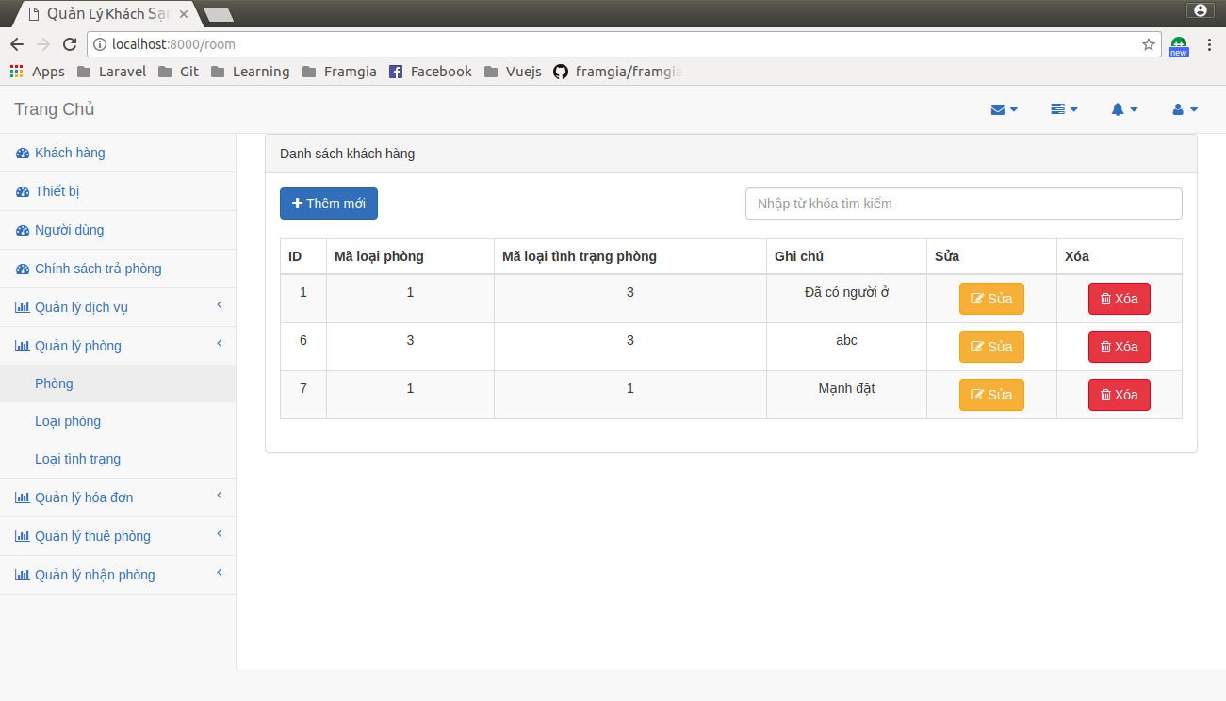

* Loại phòng

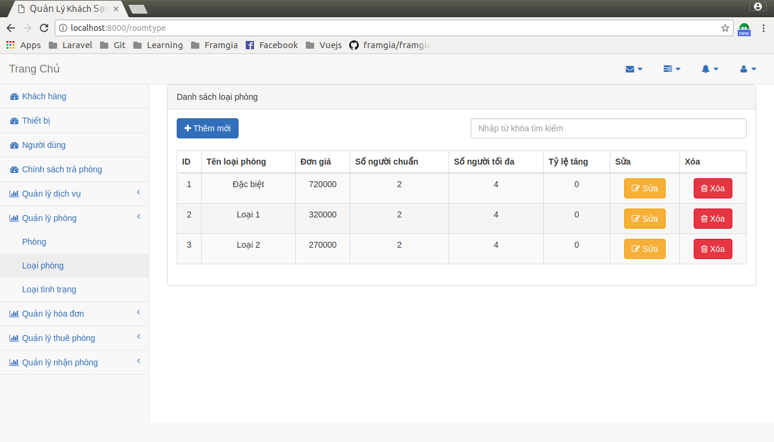

* Loại tình trạng

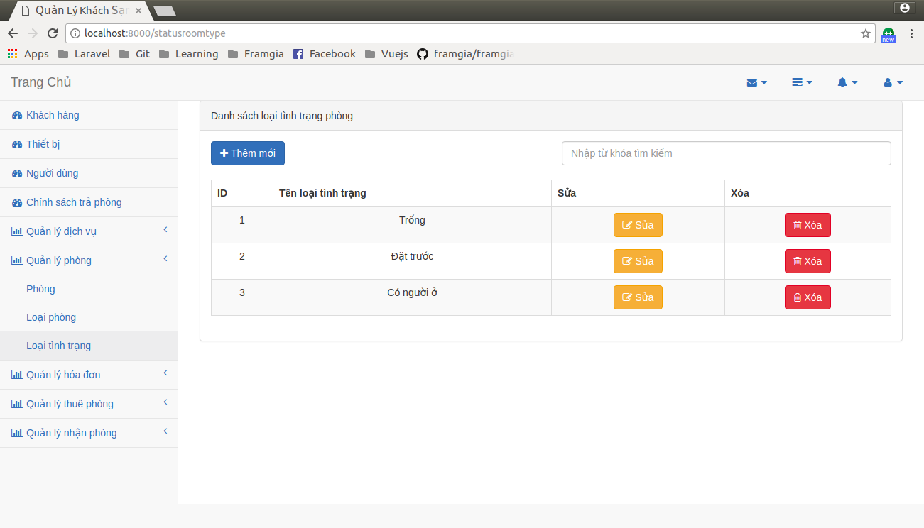

* Phiếu nhận phòng

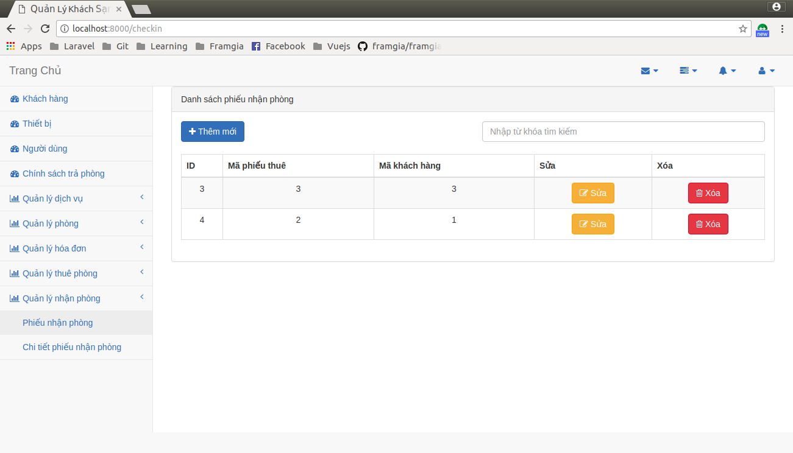

* Chi tiết phiếu nhận phòng

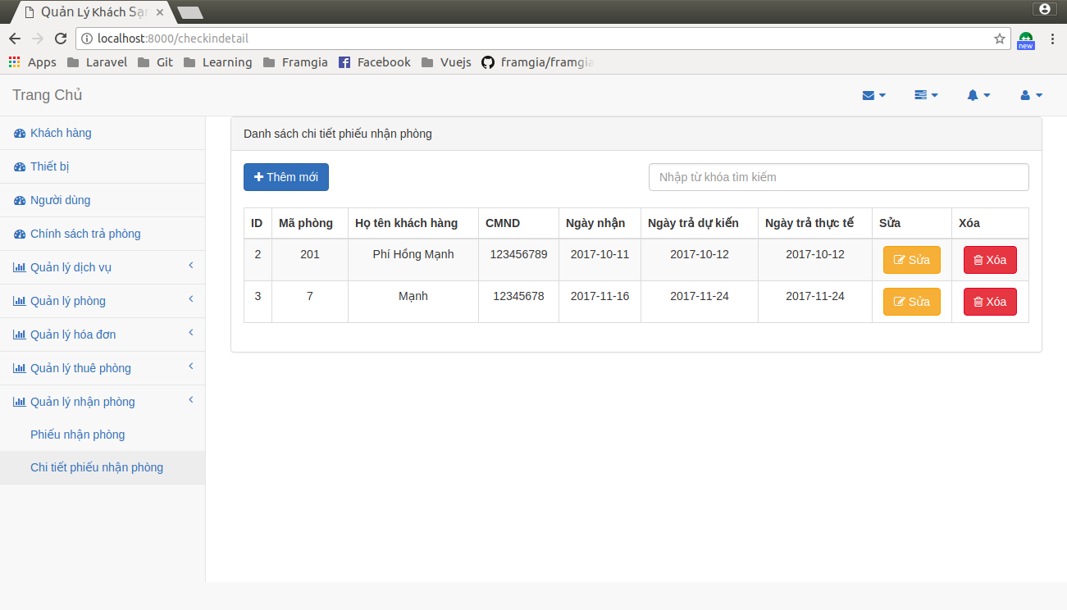

* Chi tiết phiếu thuê phòng

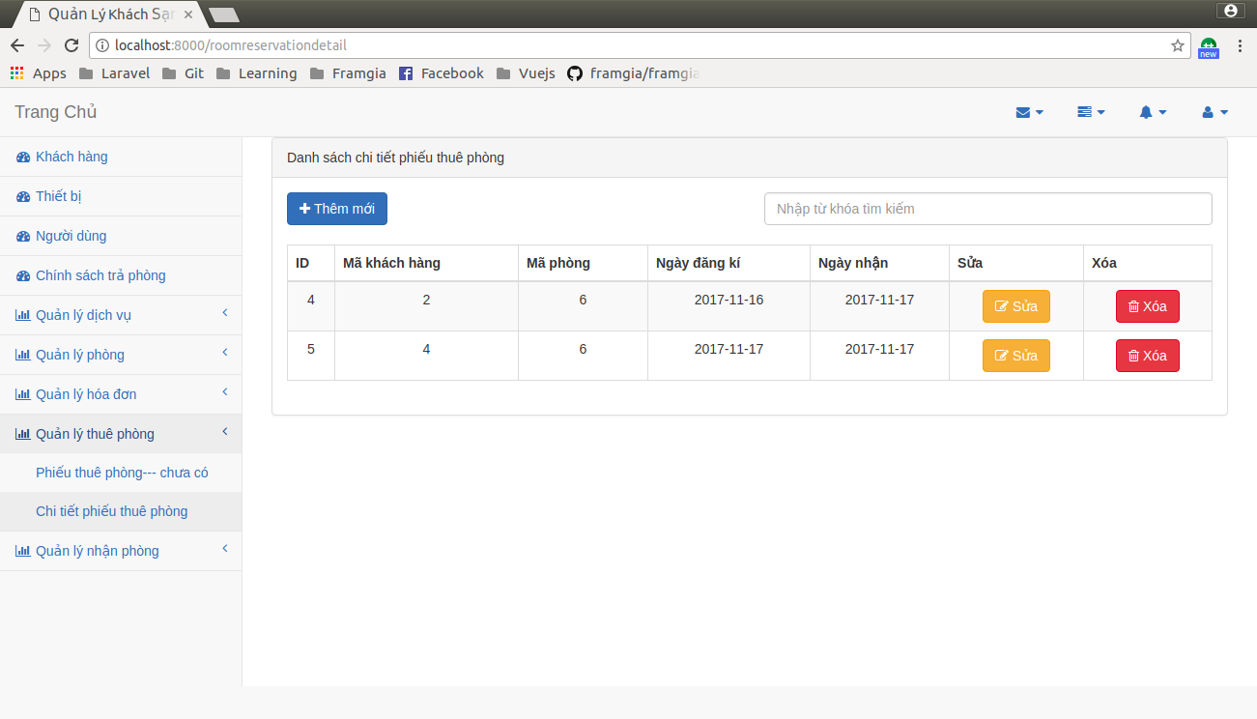

* Chính sách trả phòng

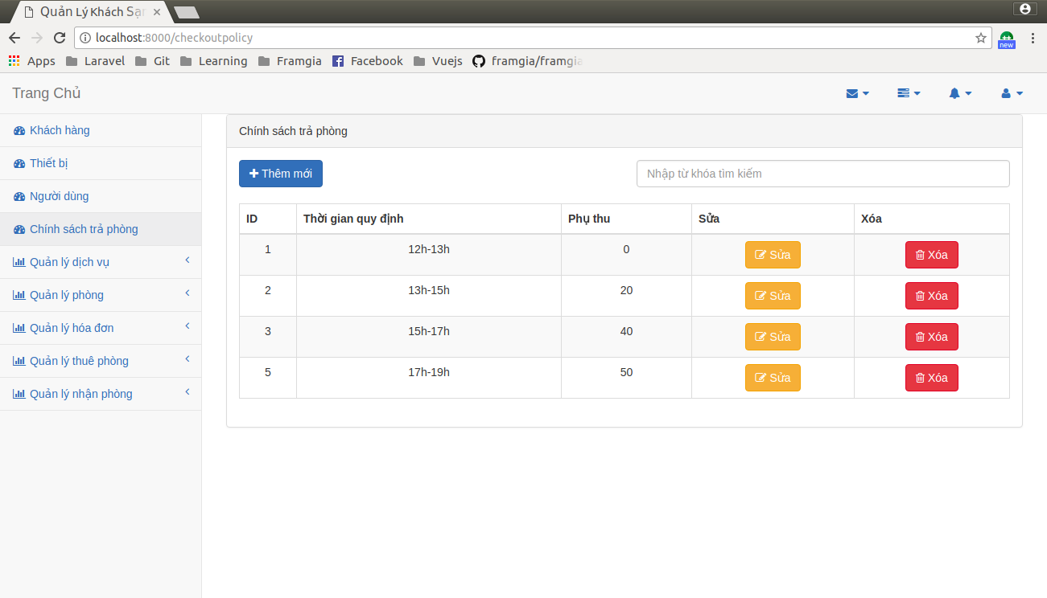

* Khách hàng

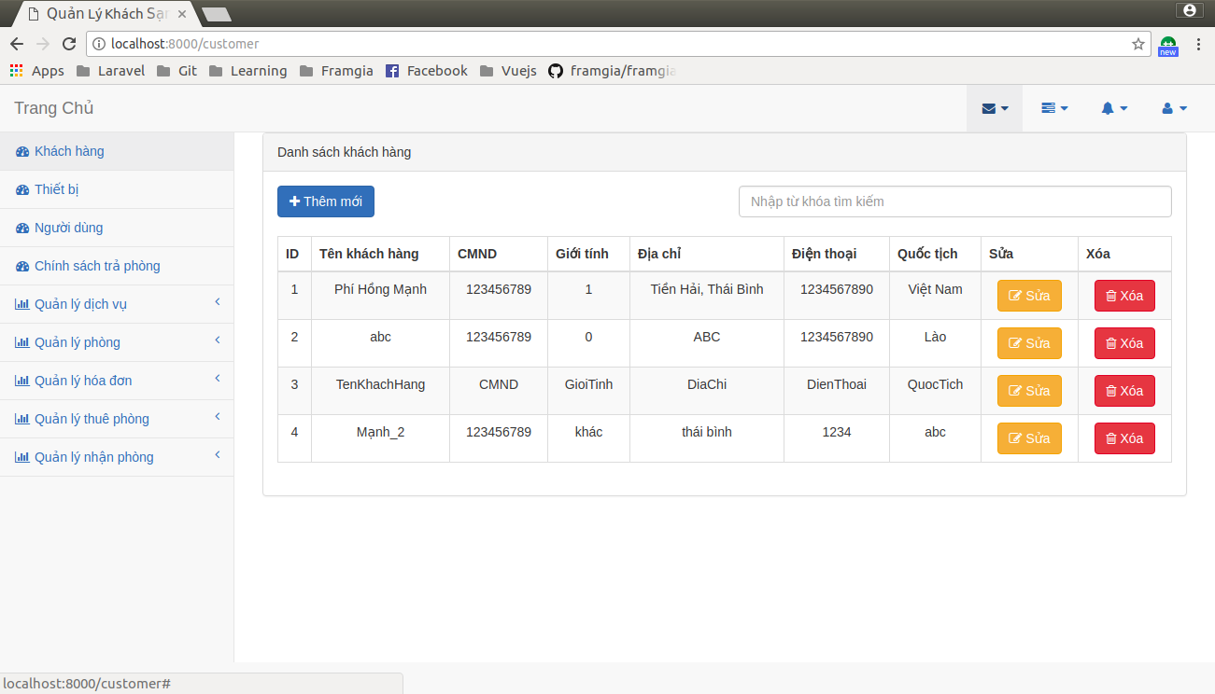

* Dịch vụ

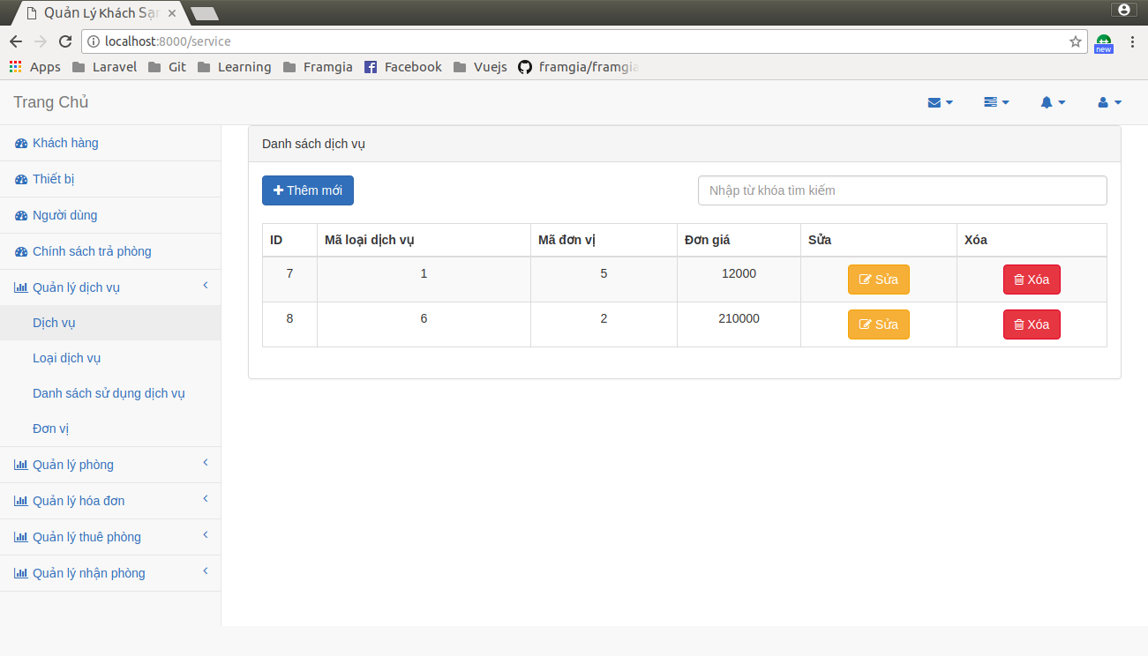

* Danh sách sử dụng dịch vụ

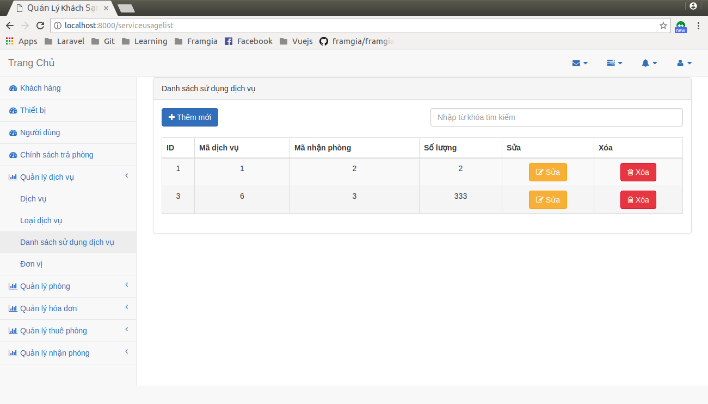

* Loại dịch vụ

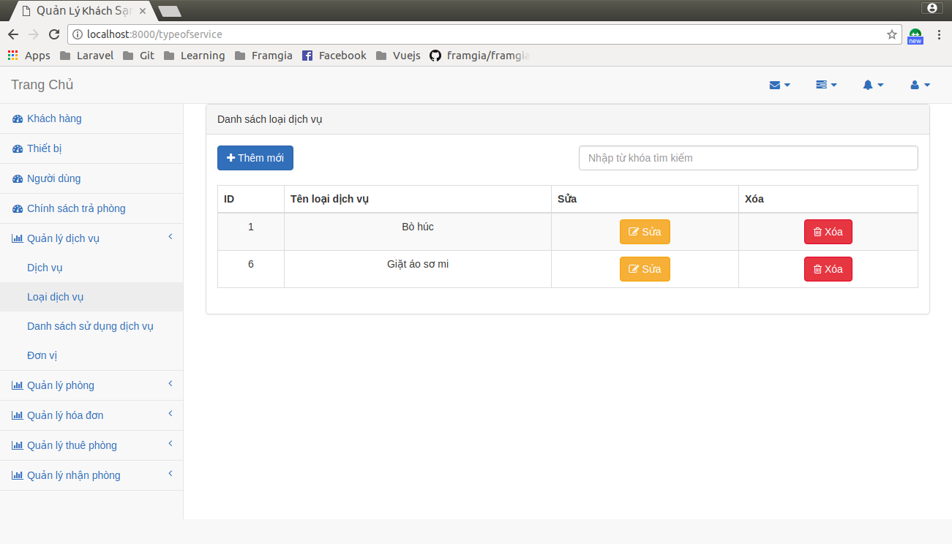

* Hóa đơn

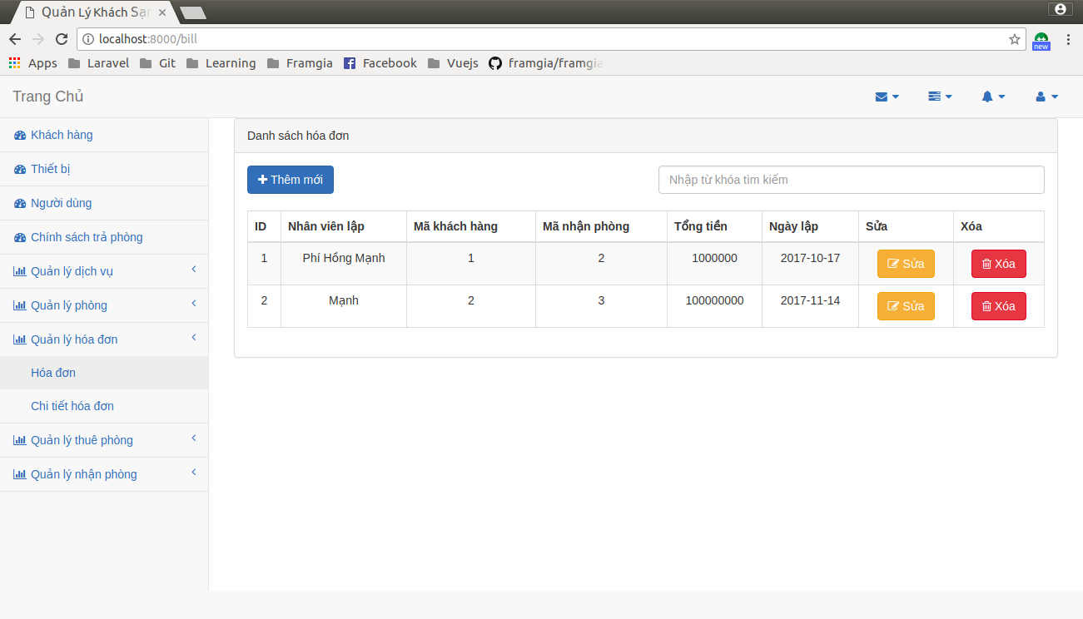

* Chi tiết hóa đơn

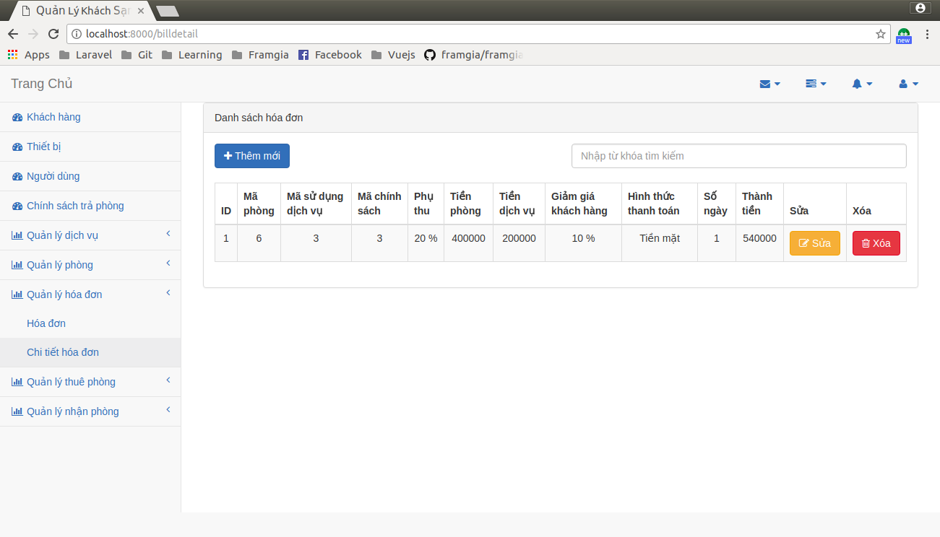

* Người dùng

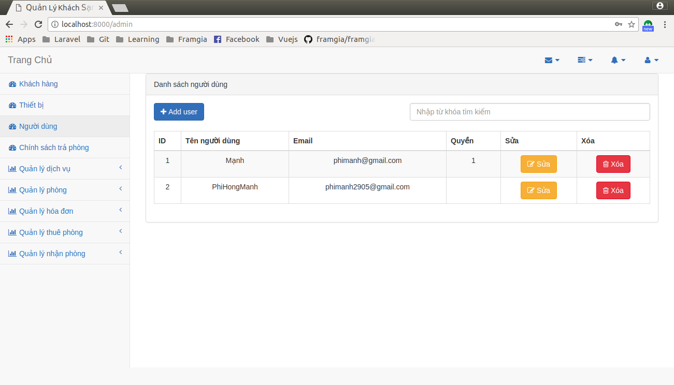

* Thiết bị

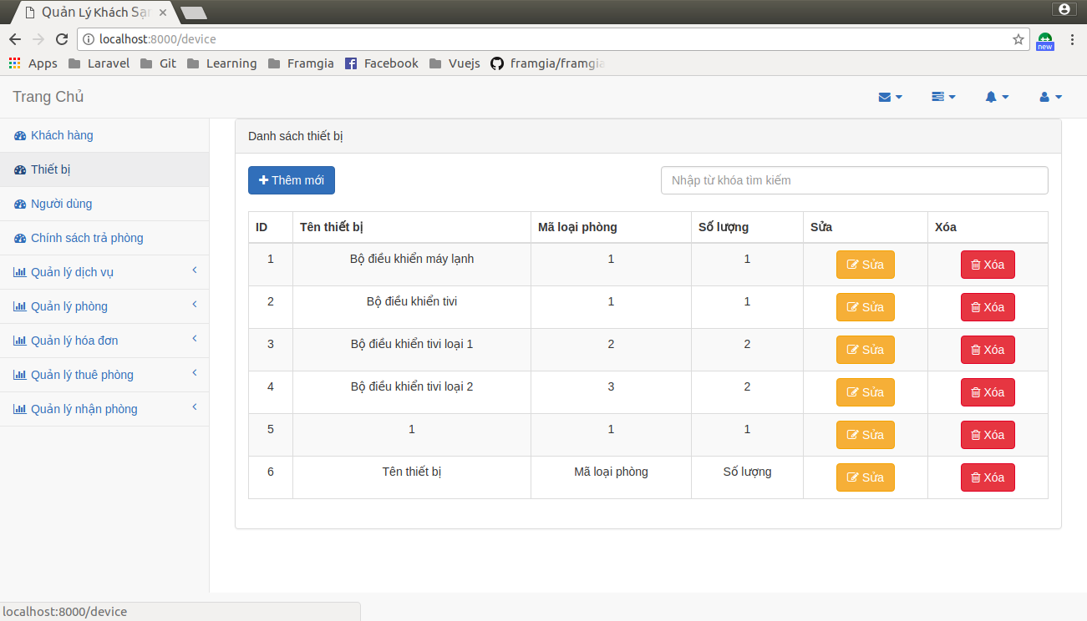

# CHƯƠNG 4: KẾT LUẬN VÀ HƯỚNG PHÁT TRIỂN

## 4.1. KẾT LUẬN

Sau thời gian ba tháng cùng nhau tìm hiểu và làm đồ án, nhóm 7 chúng em đã có được những kinh nghiệm thực tế về quá trình xây dựng một hệ thống thông tin. Bên cạnh đó, chúng em cũng đã đúc rút được những bài học trong quá trình làm việc như sau:

* Nắm được quá trình và cách thức khảo sát một hệ thống.
* Biết vận dụng các phương pháp khảo sát khác nhau để khảo sát hệ thống một cách toàn diện và đầy đủ thông tin.
* Lập ra được kế hoạch thực hiện dự án, phân chia công việc để định sẵn hướng đi cho cả nhóm.
* Áp dụng ngôn ngữ mô hình hóa UML để phân tích hệ thống, sử dụng những kiến thức từ nhiều môn học khác nhau để vận dụng vào phân tích hệ thống.
* Biết vẽ và đọc hiểu các biểu đồ mô phỏng hệ thống và xây dựng được cơ sở dữ liệu
* Từ những phân tích đó, tiến hành thiết kế chương trình *Quản lý khách sạn*

## 4.2. HƯỚNG PHÁT TRIỂN

* Tiếp tục phát huy những ưu điểm và hạn chế khuyết điểm của bản thân và nâng cao tinh thần làm việc nhóm
* Tiếp tục hoàn thiện các chức năng cho hệ thống và tối ưu chúng để hệ thống ngày càng hoàn thiện hơn
* Hướng đến xây dựng một hệ thống *Quản lý khách sạn* với quy mô lớn hơn, nhiều chức năng tiện ích cho người dùng hơn.

# TÀI LIỆU THAM KHẢO

1. Giáo trình Phân tích và thiết kế hệ thống - PGS.TS. Phan Huy Khánh
2. Giáo trình phân tích thiết kế hệ thống thông tin – Trần Đình Quế & Nguyễn Mạnh Sơn
3. Giáo trình phân tích thiết kế hệ thống hướng đối tượng với UML